**智慧医养结合管理服务平台**

**系统解决方案**

**2017年02月**

**目 录**

1 建设背景 5

1.1 社会背景 5

1.2 政策背景 5

2 项目定义 6

3 平台特点 7

3.1 搭建医养护一体化运作平台 7

3.2 整合医养护服务资源 7

3.3 提升老年人生命质量 7

3.4 建立无缝隙机构照护服务体系 7

4 平台介绍 7

4.1 老人管理 8

4.1.1 入住登记 9

4.1.2 外出登记 9

4.1.3 探视来访 10

4.1.4 退住办理 10

4.2 接待管理 11

4.2.1 咨询登记 11

4.2.2 预约登记 11

4.2.3 试住登记 12

4.2.4 入住登记 12

4.3 评估管理 13

4.3.1 能力评估 13

4.3.2 风险评估与指导 13

4.4 服务管理 14

4.4.1 护理管理 14

4.4.2 智能看护 18

4.4.3 健康服务 20

4.4.4 餐饮管理 24

4.4.5 用药服务 25

4.4.6 亲情关爱 26

4.4.7 突发事件管理 27

4.5 费用管理 27

4.5.1 缴费日期设置 27

4.5.2 费用类别设置 28

4.5.3 初始费用 28

4.5.4 押金管理 28

4.5.5 预存管理 28

4.5.6 费用流水 29

4.5.7 费用调整 29

4.5.8 缴费管理 30

4.5.9 账单管理 30

4.5.10 退住结算 31

4.5.11 票据打印 32

4.6 人事管理 34

4.6.1 员工信息 34

4.6.2 培训管理 34

4.6.3 奖惩管理 34

4.6.4 排班方案 34

4.6.5 员工排班 34

4.7 医护工作站 35

4.7.1 电子病历管理 36

4.7.2 医嘱管理 36

4.8 理疗管理 36

4.8.1 护理计划 36

4.8.2 用药计划 37

4.8.3 康复计划 37

4.9 居家管理 38

4.9.1 服务下单 38

4.9.2 工单分派 39

4.9.3 工单确认 39

4.9.4 工单回访 40

4.9.5 工单投诉 40

4.9.6 跟踪查询 41

4.9.7 紧急救助 42

4.10 护工APP 43

4.10.1 排班查询 43

4.10.2 交替班 44

4.10.3 点餐 45

4.10.4 老人信息 46

4.10.5 护理计划及执行 47

4.10.6 事故登记 48

4.11 服务人员APP 49

4.12 老人及家属APP 49

4.12.1 服务下单 49

4.12.2 床位状态 50

4.12.3 关爱视频 50

4.12.4 亲情相册 51

4.12.5 护理信息 51

4.12.6 健康数据 51

4.12.7 账户管理 51

5 中间件接口程序 52

6 应用支撑子系统 52

6.1 呼叫中心系统 52

6.1.1 程控交换 52

6.1.2 自动呼叫分配ACD 53

6.1.3 交互式语音应答（IVR） 53

6.1.4 CTI服务器 53

6.1.5 坐席Agent 53

6.2 地图定位 53

6.3 短信接入 54

6.4 其他应用支撑系统 54

7 系统的服务支持 54

7.1 系统的技术支持 54

7.2 电话支持服务 55

7.3 电子邮件服务 55

7.4 客户回访 55

8 维护支持与保修 56

8.1 售后服务项目清单 56

8.2 技术服务级别 56

# 建设背景

## 社会背景

1. **老龄人口基数大增长快，健康成为应对老龄化核心问题**

2014 年，全国老龄工作委员会办公室发布的《中国老龄产业发展报告(2014)》显示，2013 年，中国老年人口数量已经达到 2.02 亿，其中 65 岁以上的老人已经达到了 10%，半失能、失能、失智老人近 4000 万，完全失能老人达到 100 万左右。有专家预测到 2050 年，我国每三个人就将有一个老年人。据悉，我国目前人均预期寿命是 75 岁，健康的预期寿命是 68 岁，也就是说，其中有 7 年时间老年人是与疾病相伴的。根据世界银行的预测，到 2030 年，人口老龄化将使我们国家的慢病负担增长 40%。医疗服务和养老服务的结合，将是我国积极应对人口老龄化的有效举措。

1. **“医”“养”分离存在的问题**

有调查报告称全国各级、各类养老机构中，有医疗支持（至少内设有医务室、配备有专业医护人员）的不足 17%。基层养老院条件有限，医疗资源缺乏，护理措施不到位，就医不方便。且养老院的老年人多数属于生活技能缺失（失能）的老年人，目前条件下，既不能满足老年人的养老诉求，也不能满足老年人基本医疗需求，造成入住率低，床位空置率高，养老院面临沉重的生存发展压力。而一些有较好的硬件条件的养老院、护理院，绝大多数是一床难求。医疗和养老机构分离很大程度上源于医疗机构可实行医保，而养老机构则不能，致使许多患病老人把医院当成养老院，成了常住户”，老人‘押床’现象频发，加剧了医疗资源的紧张，使真正需要住院的人住不进来。这种情况既给老年人造成过多的医疗支出，也给养老院安排陪护人员造成很大的压力。

## 政策背景

近年来，在党和政府的高度重视下，各地出台政策措施，加大资金支持力度，使我国的社会养老服务体系建设取得了长足发展。2008 年 1 月 29 日，全国老龄委办公室牵头 10 部委以（2008）4 号文件下发了《关于全面推进居家养老服务工作的意见》， 积极应对日益严峻的老龄化趋势，明确了居家养老在我国养老服务体系中的重要性。指出“积极推进以信息化平台为支撑的养老服务体系建设”。2011 年 2 月 11 日《社会养老服务体系建设“十二五”规划（征求意见稿）》开始面向社会全面征求意见，再次明确以“政府主导、多方参与”的原则，充分发挥市场在资源配置中的基础性作用，打破行业界限，开放社会养老服务市场，采取公建民营、民办公助、政府购买服务等多种模式，鼓励社会力量兴办养老机构，不断提高社会养老服务水平和效率，促进有序竞争机制的形成。2015 年，关于进一步做好养老服务业发展有关工作的通知（发改办社会[2015]992 号）：积极推动养老服务业创新发展……要在养老领域推进“互联网+”行动，将信息技术、人工智能和互联网思维与居家养老服务机制建设相融合，通过搭建信息开放平台，提供个性、高效的一站式智慧养老服务。

2015 的 11 月 11 日，国务院总理李克强主持召开国务院常务会议，决定推进医疗卫生与养老服务结合，更好保障老有所医、老有所养。会议指出，推进医疗卫生与养老服务相结合，是深化医改、应对老龄化、增进亿万家庭福祉的惠民举措，也能带动大量就业。会议确定，一是促进医养融合对接。医疗机构为养老机构开通预约就诊绿色通道，养老机构内设的医疗机构可作为医院康复护理场所。支持养老机构按规定开办老年病、康复、中医医院和临终关怀机构等。推进基层医疗机构与社区、居家养老结合，为老年人家庭提供签约医疗服务。二是鼓励社会力量兴办医养结合机构，支持医疗资源丰富地区将公立医院转为康复、老年护理等机构。三是强化投融资、用地等支持，扩大政府购买基本健康养老服务，创新长期护理保险等产品。会议决定，在全国每个省份至少选择一个地区开展医养结合试点示范。

# 项目定义

医养结合”指医疗资源与养老资源相结合，实现社会资源利用的最大化。其中，“医”包括医疗康复保健服务，具体有医疗服务、健康咨询服务、健康检查服务、疾病诊治和护理服务、大病康复服务以及临终关怀服务等；而“养”包括生活照护服务、精神心理服务、文化活动服务，以“医养一体化”的发展模式，集医疗、康复、养生、养老等为一体，把老年人健康医疗服务放在首要位置，将养老机构和医院的功能相结合,把生活照料和康复关怀融为一体的新型养老服务模式。

医养结合一体化平台以基本养老服务为基础，以医疗服务为重点，在做好老年人生活照护服务、精神慰藉服务的基础上，着重提高医疗诊治服务、大病康复服务、临终关怀服务的质量，突破了一般的医疗和养老分离的状态，最大的特点是为老人老年期各种病症进行临床诊疗，提供及时、便利、精准的医疗服务，将生活照料、身体康复和临终关怀相结合。实现“服务就在老人身边”的愿景。

# 平台特点

## 搭建医养护一体化运作平台

打破行政壁垒，统筹医养护事业发展，用足用活医养护政策资源。

## 整合医养护服务资源

将硬件设施资源有机结合，实现养老资源利用效益最大化；同时统筹社会资源，整合养老力量，进一步推动医养护模式。

## 提升老年人生命质量

为老人建立健康档案，进行健康指导和咨询，解除了养老院及社区患病老年人住院和专业护理的后顾之忧。

## 建立无缝隙机构照护服务体系

以家庭医生带动健康医疗；以养老服务带动生活护理；以健康咨询带动社会关爱。

# 平台介绍

“医养结合是将康复医疗和生活照料相结合的新型养老服务模式，既包括养老机构传统的生活护理服务、精神心理服务、老年文化服务，也融合了医疗康复服务。” ，因而医养结合一体化平台是将养老机构和医院的功能相结合，其包含的功能模块主要有：老人管理、医护管理、理疗管理、接待管理、评估管理、服务管理、人事管理、订单管理等模块。

## 老人管理

老人管理是一个对老人相关业务操作的总界面，包含入住登记、外出登记、探视来访、事故记录、退住办理等模块，系统在老人管理模块展示每栋楼的床位数量,每个房间的入住情况一目了然。可直观地显示床位状态及使用状态，并用不同的颜色区分。可针对空闲的房间右键进行入住登记，也可以对入住的老人进行相关的操作。

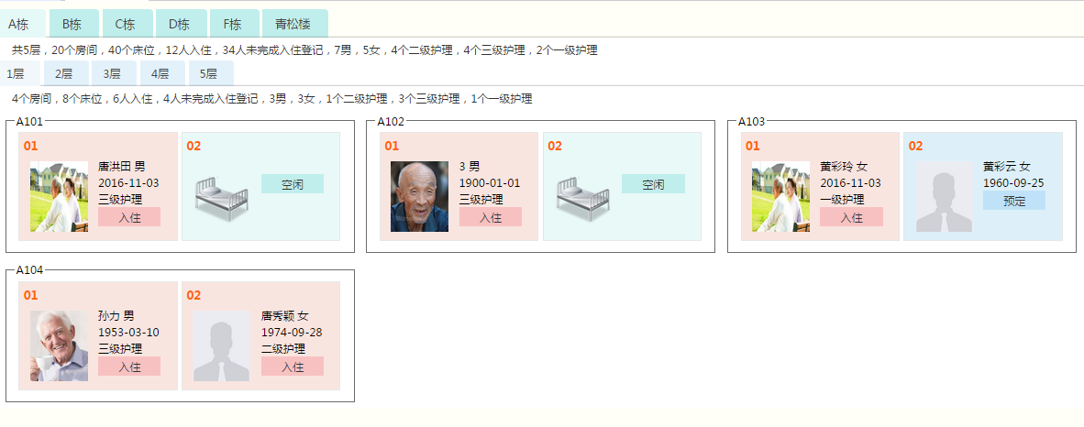

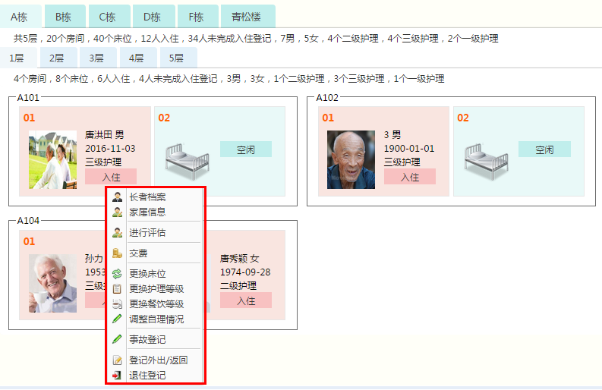

老人管理是对入住养老机构的老人进行相关信息的管理，包含对入住老人个人信息，家属信息，健康资料、病历信息、体检记录、护理记录等信息进行动态统一管理。

### 入住登记

用于入住老人的信息登记，包含：基本信息、家属信息、健康信息、护理任务、餐饮床位设置、入院缴费。办理好入住登记，可以上传已签署好的合同，以进行电子化管理。入住登记时，需要完成所有信息的填写，只有完整的信息才能更能地为老人提供服务。

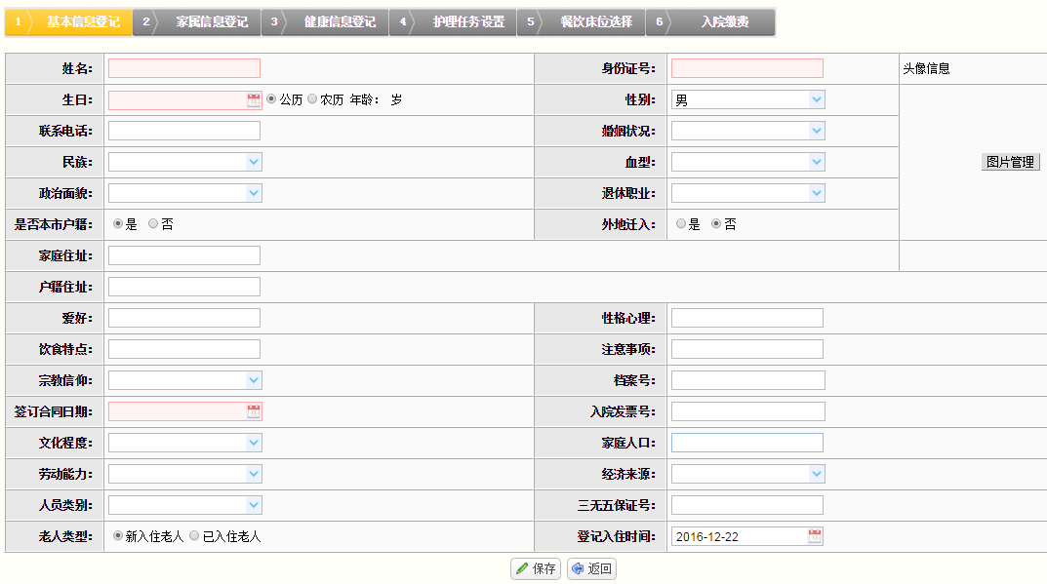

根据入住时所选择好的护理级别、餐饮级别、床位等信息，以及已设置好的固定收费项目，自动计算出入住缴费金额。入住时可以进行押金的预存。

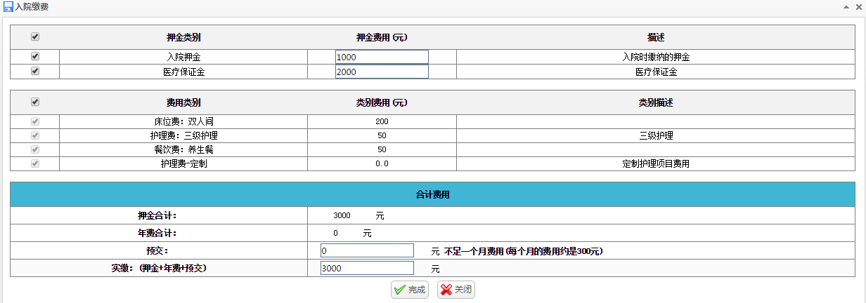

### 外出登记

进行老人外出登记管理，超期不返回将在工作台进行提示。回来后填写返回时间。外出期间，由于没有产生消费，可以返还期间的餐饮费用。

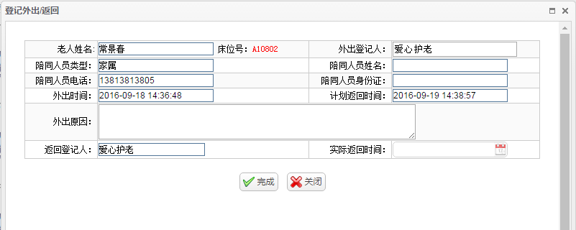

### 探视来访

有人来探访老人，需要做来访登记。离开的时候也点击确认离开。

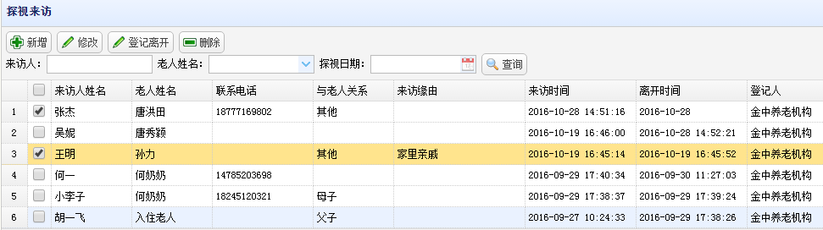

### 退住办理

##### 退住结算

只有办理了退住结算的，才会可以办理退住。

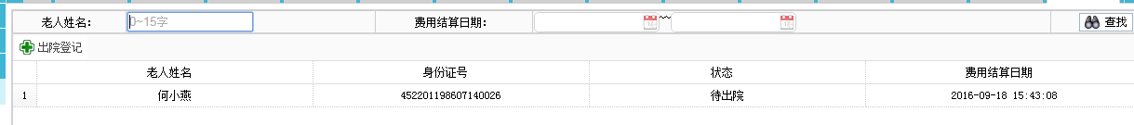

##### 退住登记

选中老人记录，进行出院登记。出院形式：出院、转院、死亡，可在数据字典添加。

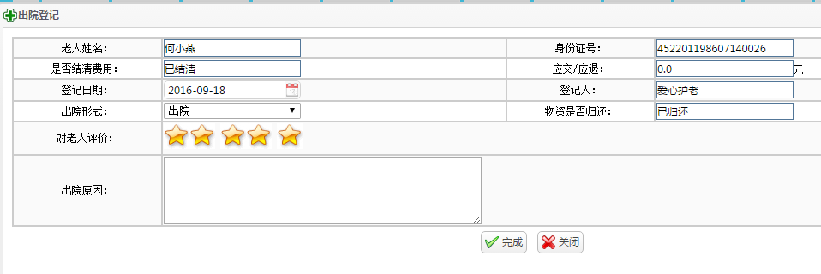

##### 退住查询

查询已退住的老人。

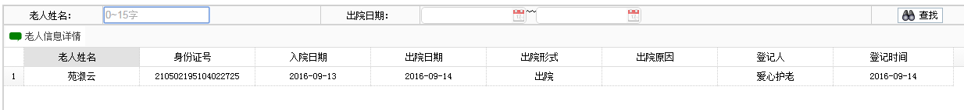

## 接待管理

包含咨询、预约、试住等信息登记，这些都是方便记录老人的相关信息。接待管理主要是对咨询登记、预约登记、试住登记、合同等信息进行动态统一管理。做好接待工作，维护机构形象。

### 咨询登记

来访来电客户进行咨询，可以进行记录，方便后期的跟进回访及营销工作开展。如果已咨询客户转换成正式入住老人，点【转入院】即可进行入住登记。原来“咨询登记”填写的老人及咨询人的信息可自动取数到“转入院”的表单，可以进行修改，在转入院的表单中可以进行入住信息的完善。

### 预约登记

老人进行预约登记，要选择床位，床位被选择后，房态图状态是“预订”，此床位就不能再被他人选中，如要选，需先进行取消预约。该功能可以“转入院”，也可以取消预约，取消后，床位状态再次变成‘空闲’。预约后，系统直接生成入院通知单，自动计算好费用，并打印发放。

### 试住登记

很多养老院给老人提供一个试住的时间。该功能跟入住登记类似，但需要加上试住开始时间和试住结束时间。试住结束列表显示试住倒计时，超时用黄底红字标识。系统发送短信给老人进行提示。

### 入住登记

此模块用于入住老人的信息登记，包含：基本信息、家属信息、健康信息、护理任务、餐饮床位设置、入院缴费。办理好入住登记，可以上传已签署好的合同，以进行电子化管理。入住登记时，有可能因为没有进行过护理等级评估而暂时不能完成填写，到时就会在“未完成登记”模块进行提示，只有完整的信息才能更能地为老人提供服务。



根据入住时所选择好的护理级别、餐饮级别、床位等信息，以及已设置好的固定收费项目，自动计算出入住缴费金额。入住时可以进行押金的预存。



## 评估管理

### 能力评估

托养前需要对老人进行一次能力评估。已入住的老人也需要进行阶段性的评估。本系统评估标准符合民政部颁布的《老年人能力评估标准》（MZ/T 039—2013）。可以自动根据在线评估填写内容生成评估结果。

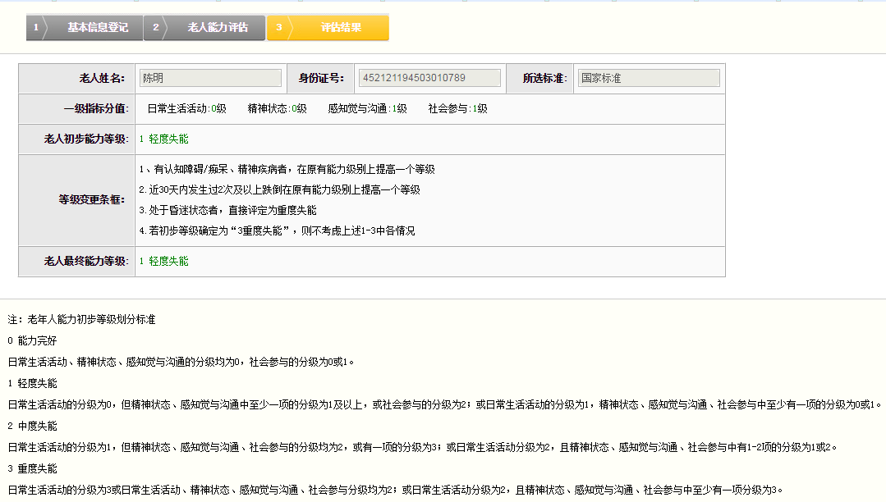

### 风险评估与指导

针对所有院内的用户进行风险评估，主要以问卷的形式，收集用户的生活习惯，如饮酒、食盐、运动、既往病史、家族病史等都，填写完的问卷，由专业的医生进行测估，根据用户实际情况，进行相关的指导。

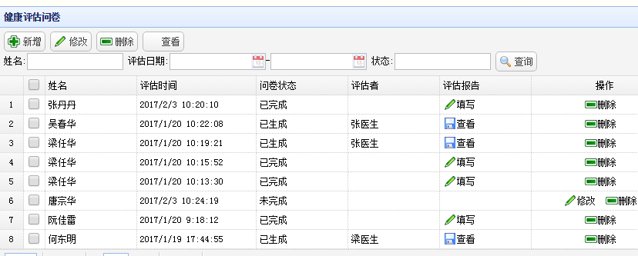

## 服务管理

### 护理管理

#### 护工管理

可以配合护工助手APP进行使用，符合护工的日常应用需求。登记管理院内护工的个人信息，包含基本信息、职称信息、合同信息等。

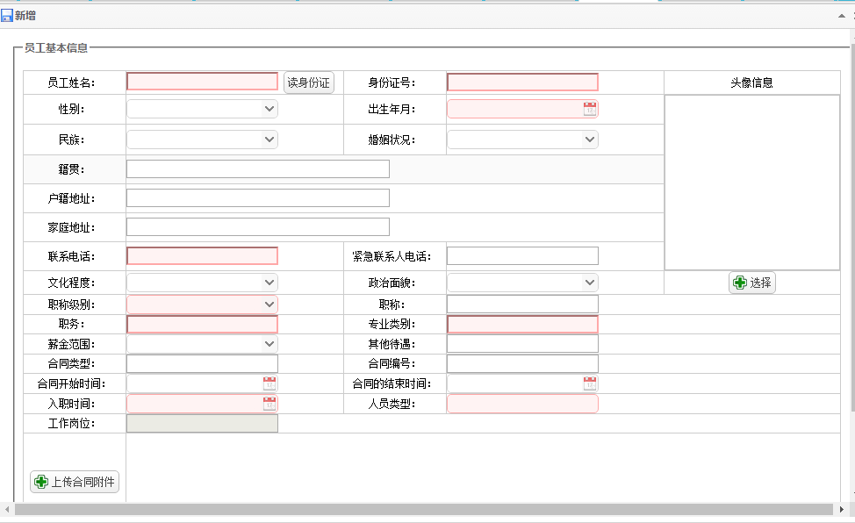

对护工进行小组划分，设置院内护工小组，小组的组长、成员、看护范围等。

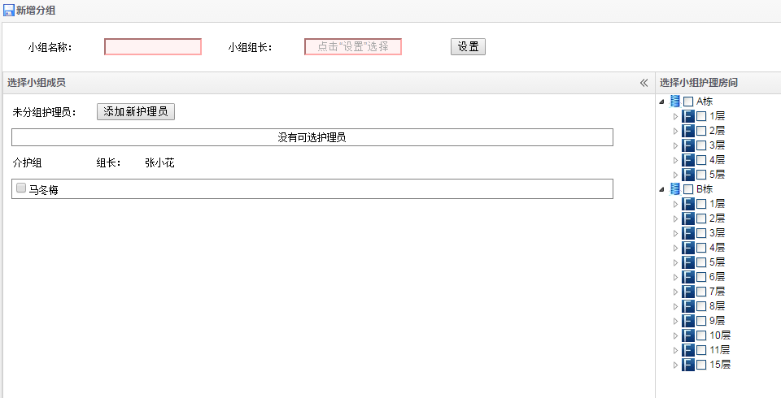

每个护工都会配备护工APP使用，上下班可在APP上进行签到。

#### 护理级别设置

对护理级别进行设置，同时设置不同级别的不同护理项目。

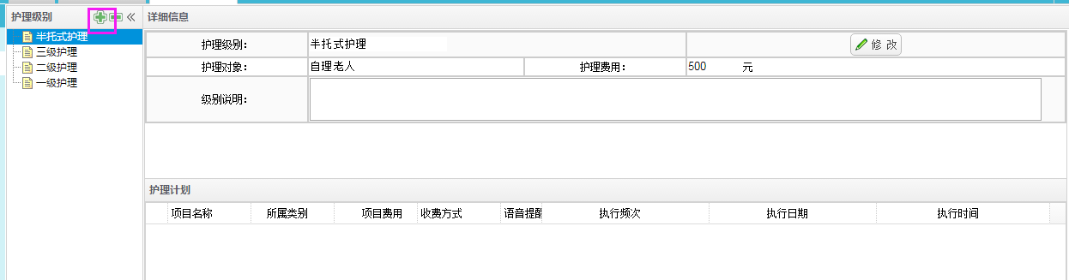

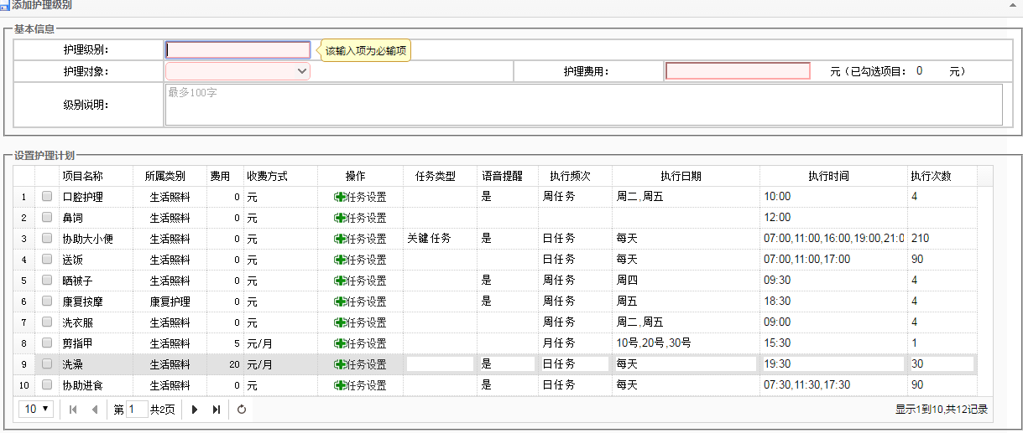

#### 护理项目设置

设置院内对老人展开护理服务的项目，包括收费方式、收费标准等。

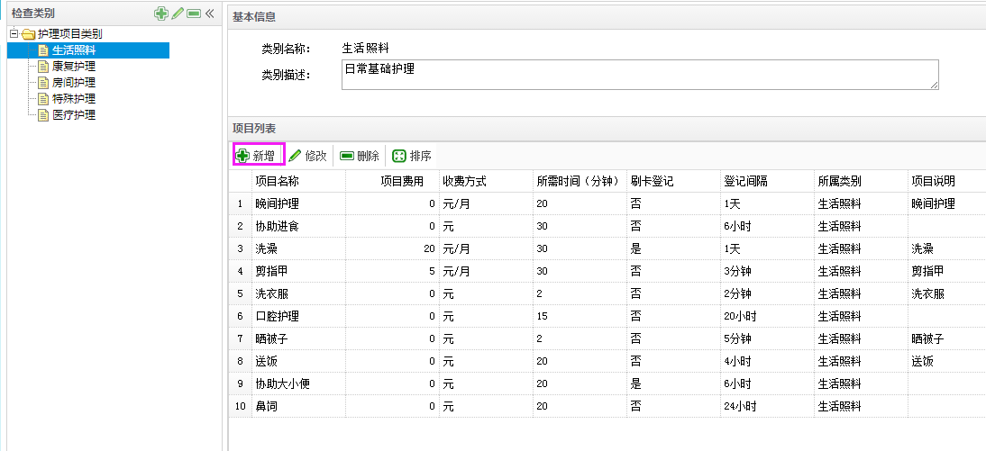

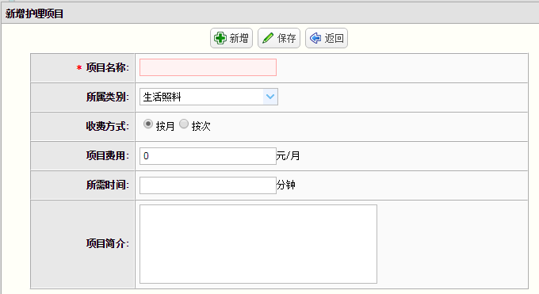

#### 排班方案

院方根据自己的时间设置排班方案。

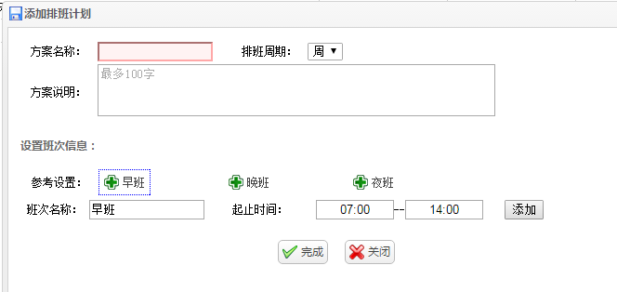

#### 护工排班

方案设计好之后，再对人员进行排班。按照排班周期定期进行排班。可以批量添加排班。也可以拖动班次进行排班。时间是纵轴，人名是横轴。排好后生成排班表。护工可以在自己的APP进行查询。

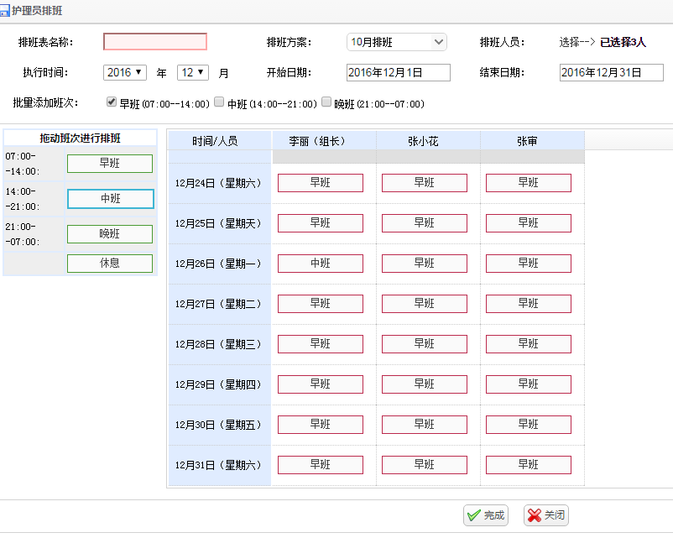

### 智能看护

#### 一卡通管理

一卡通功能在解决养老机构的管理的繁琐及复杂，将安保门禁、老人定位、购物、餐饮、服务、消费集合于一体，实现一卡通的管理模式，一张老人卡记录老人的行动轨迹及所有的消费明细。已经完成入住登记的老人将会在一卡通管理模块生成一条老人信息记录，养老院需要为每一个入住的老人进行绑卡才可以在院内进行使用卡进行消费。

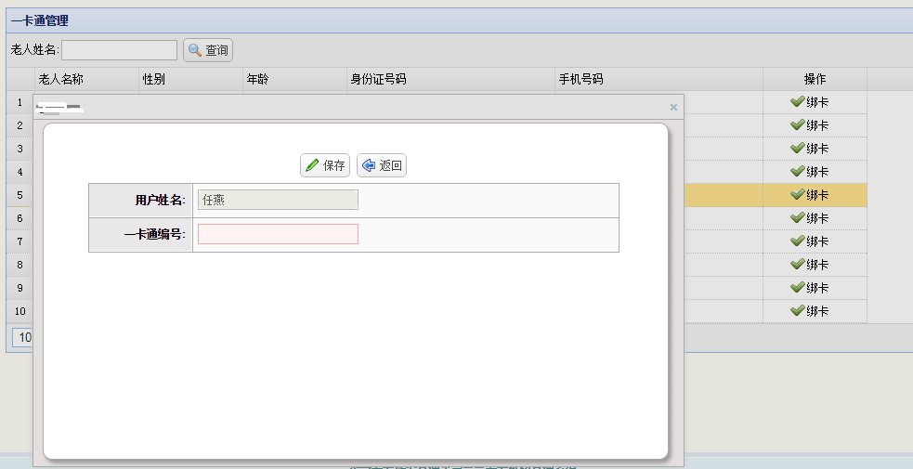

#### 设备管理

平台进行设备对接后需要为老人进行设备的绑定。可通过对接带有数据传输功能的智能设备监控到老人的信息。

#### 床垫管理

通过对接带有数据传输功能的智能床垫设备，监控老人安全，当情况有异常，会进行预警提示。

智能床垫主要监测老人离床、卧床、翻身等状态，可对老人异常离床等状态进行报警提示，从而实现对特定人群（失能半失能老人）、特定时间段（晚间）的老人活动状态实时监测，提高了老人的安全性和养老机构的管理效率。

离床监测：离床报警智能床垫可检测老人是否卧床，针对失能半失能老人异常离床情况进行检测，同时可对老人晚间离床卧床状态进行监控及报警，如晚间长时间离床报警提示，有利于老人的综合管理，预防安全事故的发生；

卧床监测：当老人在床上休息时，传感器可实时将监测数据上报到服务器，在卧床状态下，还可对老人的翻身等动作做出检测。

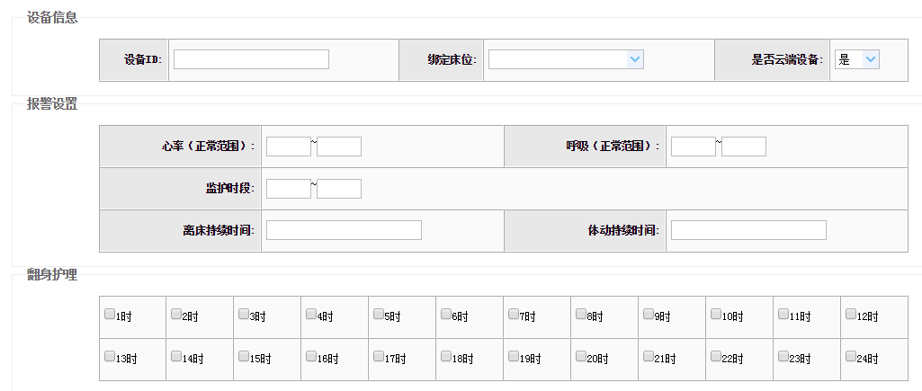

#### 定位管理

通过与GPS进行对接，结合老人手持的终端设备，可以实时的定位出老人的所在地理位置，为老人精细化服务提供了有力支撑。

通过查询老人姓名或是身份证号或是联系方式等，对老人进行定位设置。可以查看即时的定位信息，也可以以及查看最近老人的活动轨迹，也可以针对失智失能老人，设定一个活动区域，即电子围栏。例如觉得他不能出小区，那小区就是一个围栏，一旦老人离开这个活动区域，就会自动报警，信号同样会闪现在地图上。

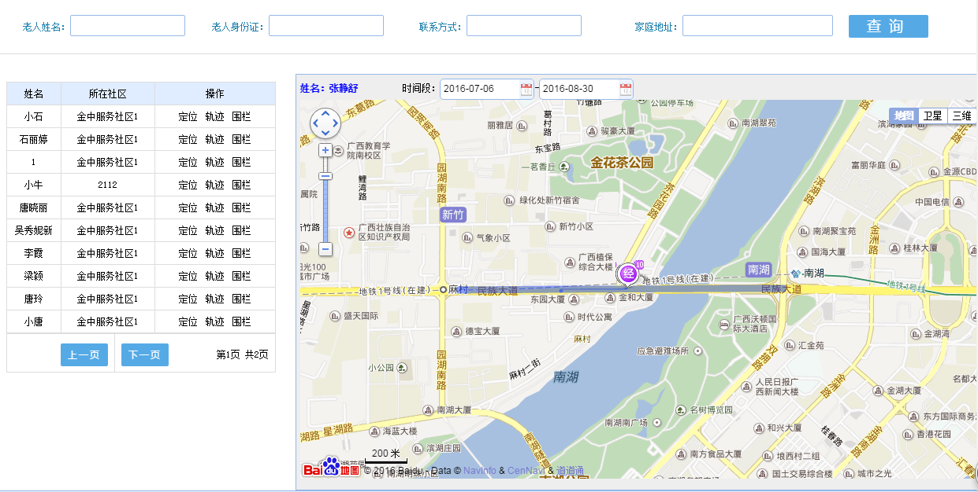

#### 报警局域设置

养老机构内装有各种告警设备，平台与之对接，在平台上汇集了设备上传上来的各类信息进行展示。进行告警区域的设置，当发生各类报警时，系统自动弹出报警提示窗口，值班人员可以查看具体由哪个设备、关联哪个老人、具体在哪个位置，进行快速的应急处置。

#### 报警查询

当发生各类报警时，硬件发出的告警可统一发送到平台上，如定位终端、一键呼叫、电子血压仪、血糖仪、智能床垫等，时时监控管理老人安全、健康的情况，当有异常，系统自动弹出报警提示窗口，值班人员可以查看具体由哪个设备、关联哪个老人、具体在哪个位置，进行快速的应急处置。在此可以查看所有系统发出的健康预警信息。

### 健康服务

健康服务是针对老年人提供，其主要包括健康体检、健康数据、健康干预、就医登记、健康资讯、疾病百科、慢病专项档案、健康干预方案、健康咨询等等。

#### 健康体检

根据评估结果，引导用户在养老院内或是到医院进行体验。如果是通过设备进行体验，数据可自动上传到系统，数据不是来源于养老院或是一些需要选填的项目，可由服务人员辅助录入系统。

#### 健康数据

与智能化采集设备进行对接，提取健康采集数据。系统通过采集不同健康检测设备反馈回来的血压、血糖、血脂、尿酸等健康数据，对数据进行简单的分析处理。列表展示的是最新上报时间的数据，结合相应的指标参数对老人的身体健康状况进行一个预判用不同颜色的标识。

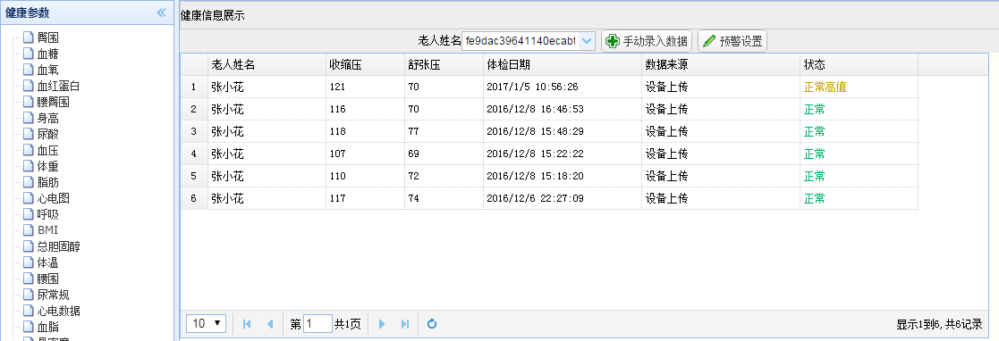

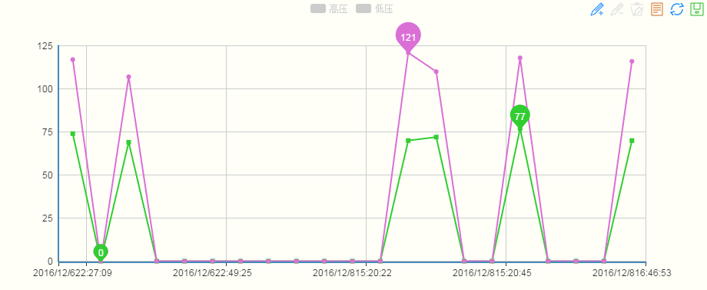

#### 就医登记

记录老人在院期间的就医情况，包含在院内就医以及外出就医情况。 也可以查询和登记用户的就诊信息。

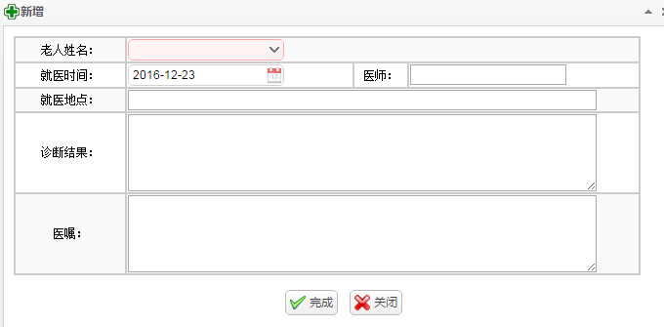

#### 健康资讯

健康资讯是维护管理一些与健康相关的知识讯息，用于对居民进行宣传教育。用户可以通过APP进行查询。

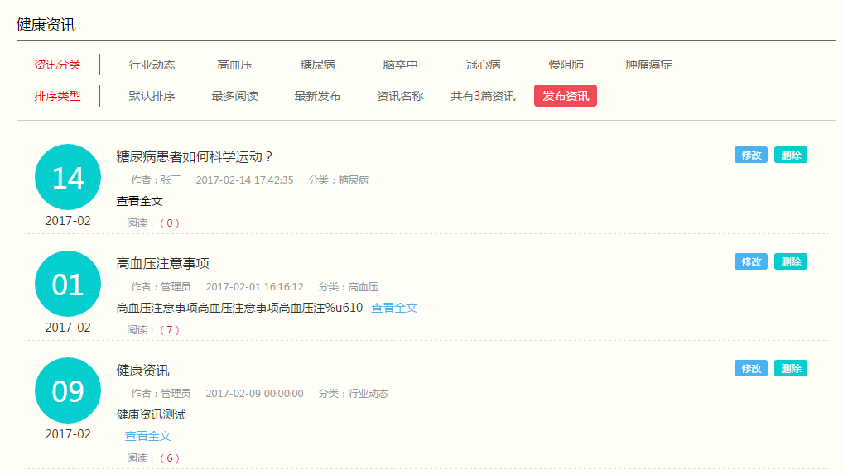

#### 疾病百科

疾病百科是维护管理一些与疾病相关的专业知识，用于对居民进行宣传教育。用户可以通过APP进行查询。

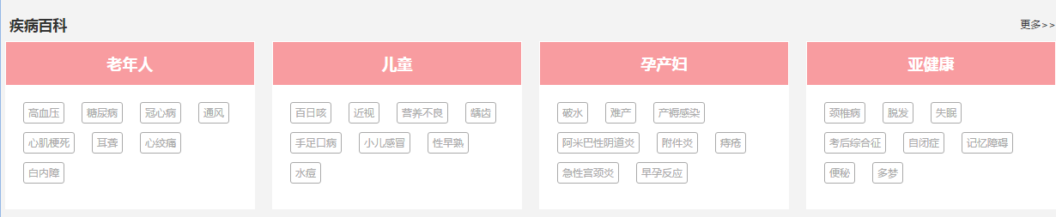

可以按人群和身体部位进行录入。

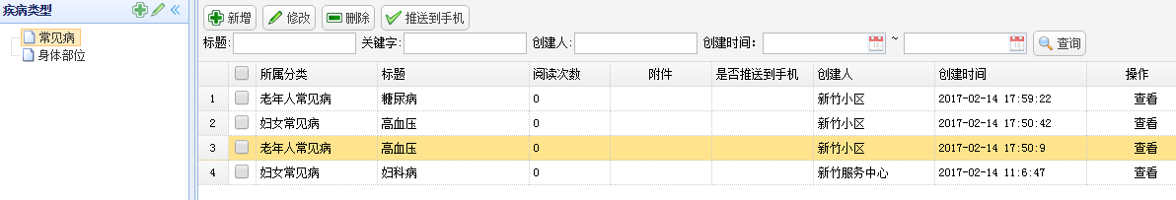

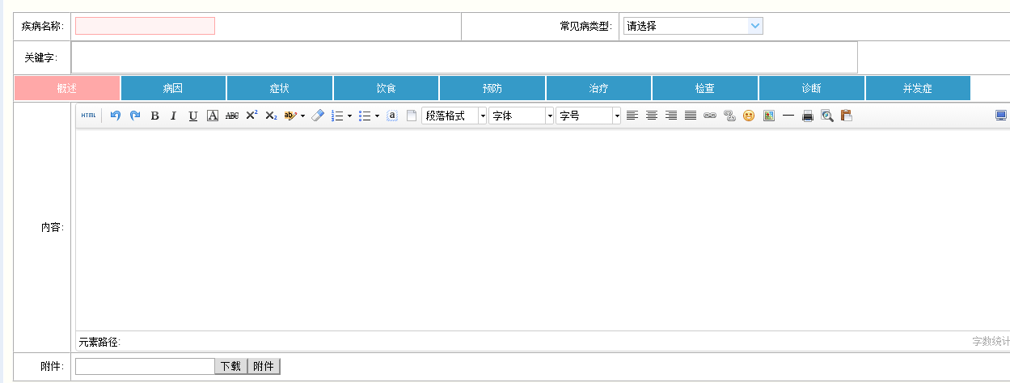

#### 慢病专项档案

由医护站坐诊的医生根据用户评估报告和体验记录，对用户进行诊断，属于慢病的用户，将建立起慢病专项档案，根据症状分为高血压、糖尿病、脑卒中、冠心病、慢阻肺、肿瘤等几种类型。

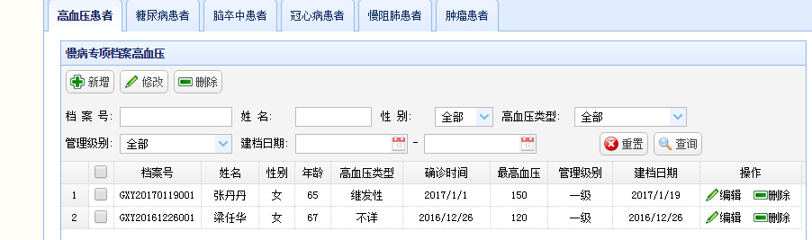

#### 健康干预方案

过老人随身携带的腕表或设置在特定区域的专业健康检测设备对老人身体监控状况进行跟踪监测，对监测和跟踪的结果，进行数据分析，将分析结果及时通知家属和护理人员，以便于家属及时掌握病人情况和医护人员及时制定有针对性的医疗护理方案。提供全面、方便的医护管理提高了医护人员的工作效率，为更好的服务老人提供了有力的保障。养老机构及服务人员或是医生根据老人情况制定干预方案，包拓饮食干预、运动干预、心理干预、戒烟限酒、注意事项、随访计划等。

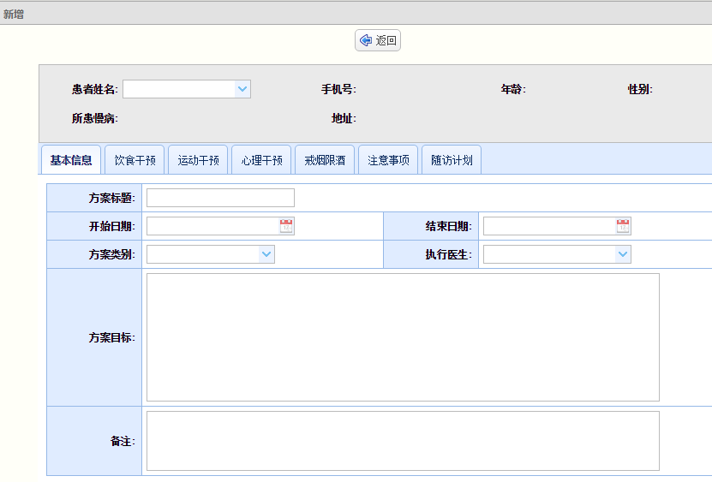

随访计划包括了起始时间，在这时间内，执行医生将定期进行随访。所有未执行的随访计划将列到待执行计划中，到时间将会有短信提示执行医生。执行随访时或之后需要填写随访报告，观察用户健康状况的改变，并提出新的指导建议。

#### 健康咨询

医生为老人提供咨询业务。医生可以对老人的咨询进行回复。如果用户是在服务中心进行咨询或来电咨询，也可以进行记录。

### 餐饮管理

餐饮管理包括食物管理、点餐管理、食谱管理、分区备餐。可设置菜品类型、价格、每周食谱，老人在所订餐饮月套餐外要加餐可额外点餐。同时提供备餐功能方便后勤人员为老人备餐，可进行分区管理。

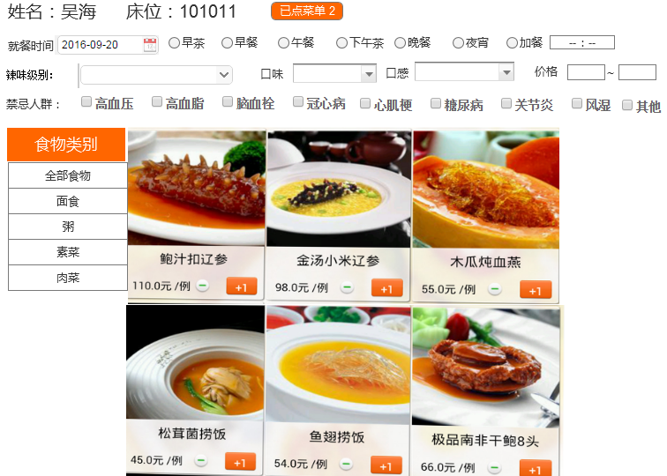

### 用药服务

包括药品字典、药品缴存、用药设置、用药登记、剩余用药提示六个菜单。

为养老机构提供完善全面的药品管理工作，采用信息化手段，准确无误的对全院所有药品的进行集中统一管理，严格的用药管理为老人健康保驾护航。

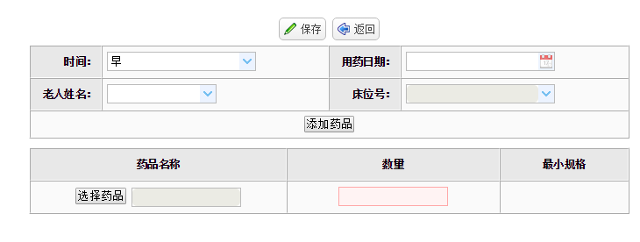

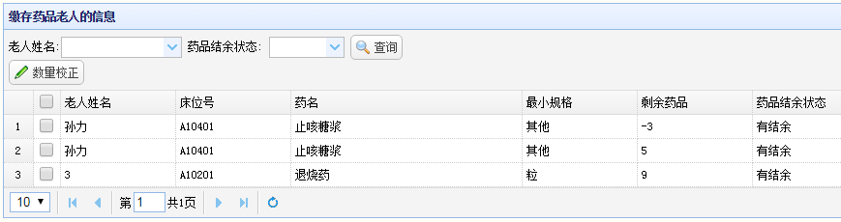

### 亲情关爱

照片互动：管理老人及家属照片，并能通过终端进行图片双向交流查阅，老人日常生活上传的照片都放在这里。

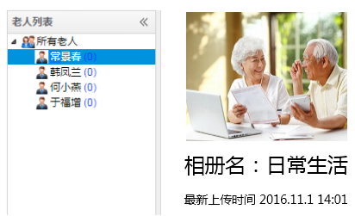

活动记录：记录每次精神疏导、交流互动、康复活动等内容，进行相关统计查询分析。

咨询回复：院方对亲属的提问进行回复。

亲情视频：家属、老人可通过智能终端进行亲情视频互动。

生日日历：根据老人资料的生日是过阳历还是阴历，在日历上自动标识其生日。可以在生日前对老人家属、看护老人的护工进行提醒。院方根据提示，可以为老人举办庆生会。

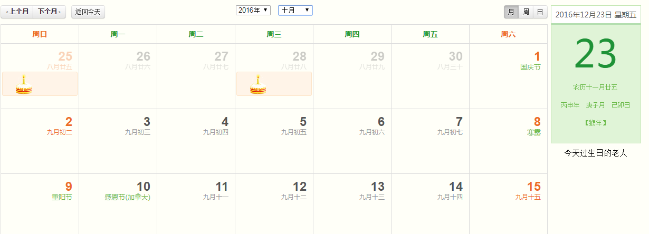

### 突发事件管理

突发事件管理主要对内突发的紧急事件信息进行记录，同时提供历史信息的查阅功能。

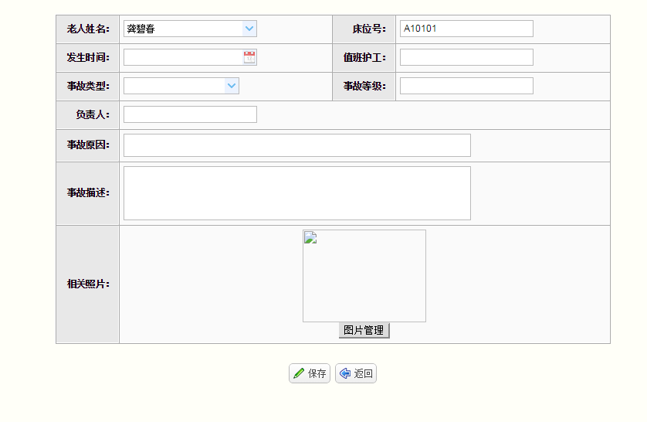

## 费用管理

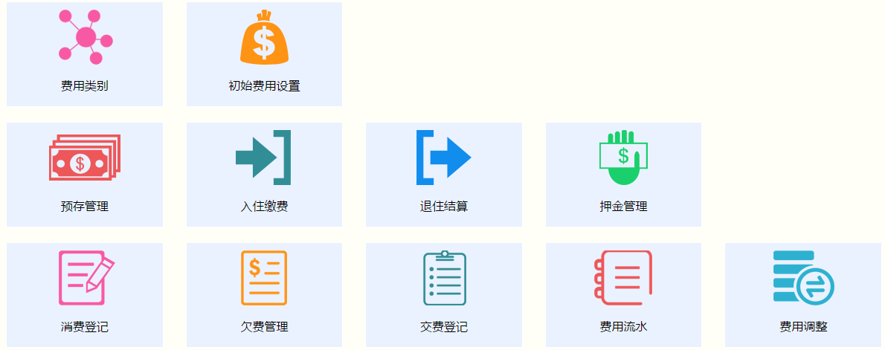

### 缴费日期设置

设置院方的缴费起始与截止日期。以便进行周期性的结算。

### 费用类别设置

设置、维护院方的收费类别、收费标准、结算周期、收费名目。收费性质有：月收、年收、日常、特殊、押金、阶段性收费。固定不可删除的类别有：床位费、护理费、餐饮费、定制护理费，其它费用类别，可以进行新增。收费标准月收是按月收、年收是按年收、日常、特殊、押金、阶段性收费都是按次收。

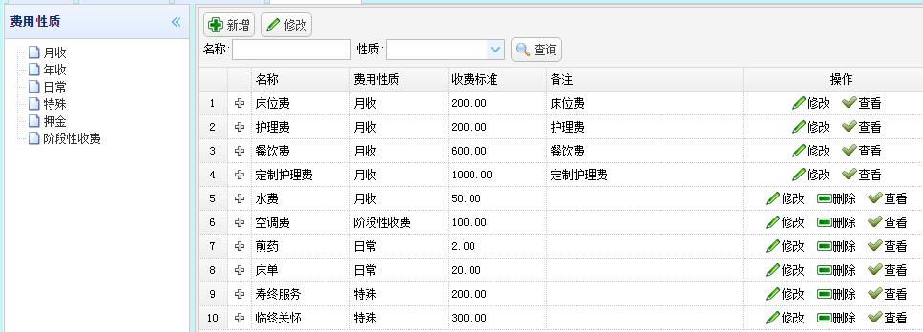

### 初始费用

初始费用设置是指入住时必须交的费用，已默认设置成为初始费用的有：押金、床位费、护理费、餐饮费、定制护理费。其它需要列为初始费用的，可由用户自行从已设置收费项目中进行选择。

### 押金管理

能够查询、收取、退缴每个老人的押金类费用，包括入院收取的保证金、租赁设备物资时收取的押金等。点击【退缴押金】，系统提示，确认即完成退缴。



### 预存管理

入住时预存或是另外进行预存的记录。

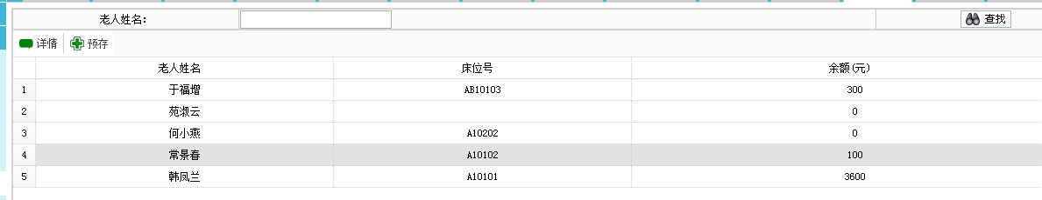

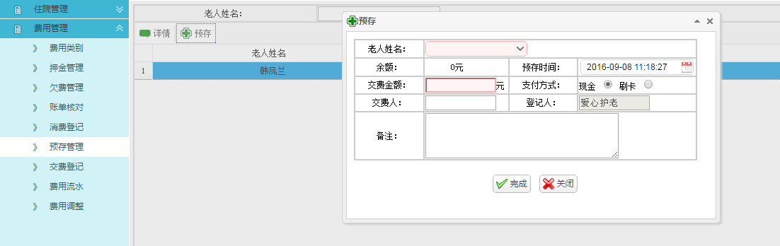

### 费用流水

可以查询每一个老人在一定时间段内的消费、缴费记录，并能够手动登记老人的日常消费费用。

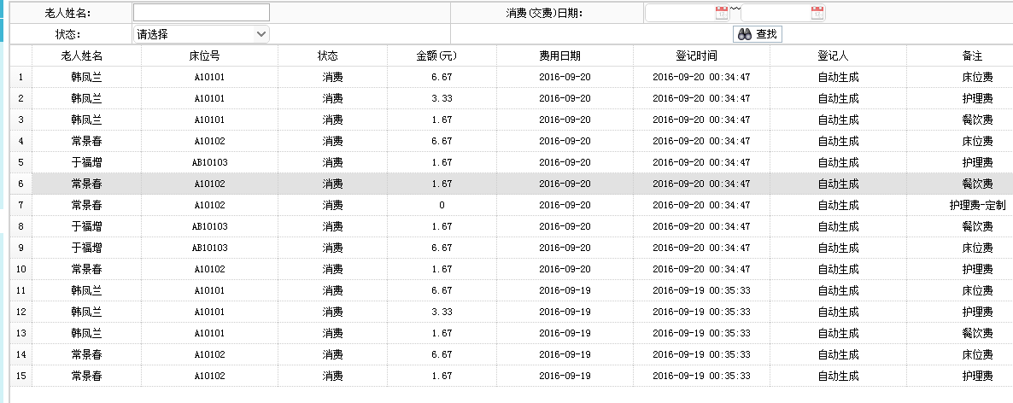

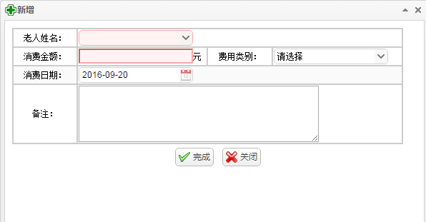

### 费用调整

费用调整：对老人按月、或者按年收取的固定类费用进行调整，可以为单个老人或批量选择老人进行收费的变更。调整完后，账单将按照最新调整标准生成。

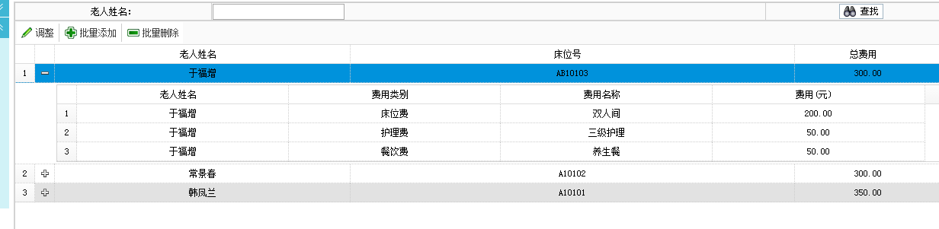

### 缴费管理

查看老人的押金、欠费、预存费用情况，对欠费超过押金的老人应该能够进行提醒。对于欠费的老人，可以选择欠费的账单进行缴费结清；对于不欠费的老人，可以缴费进行预存。

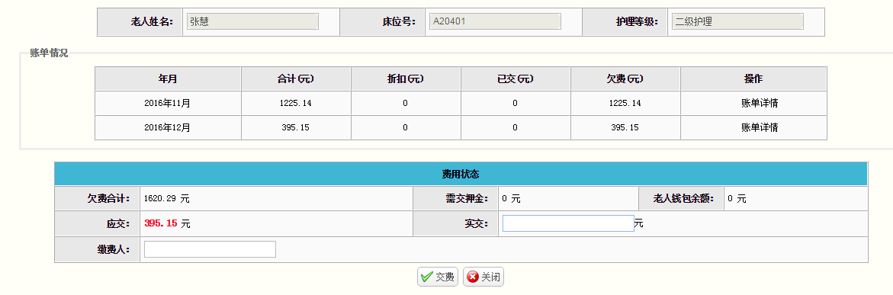

### 账单管理

账单管理功能可以支持工作人员查看每一个老人每月的费用账单，包含老人的消费情况、缴费记录、账单状况。同时账单信息可以导出打印。

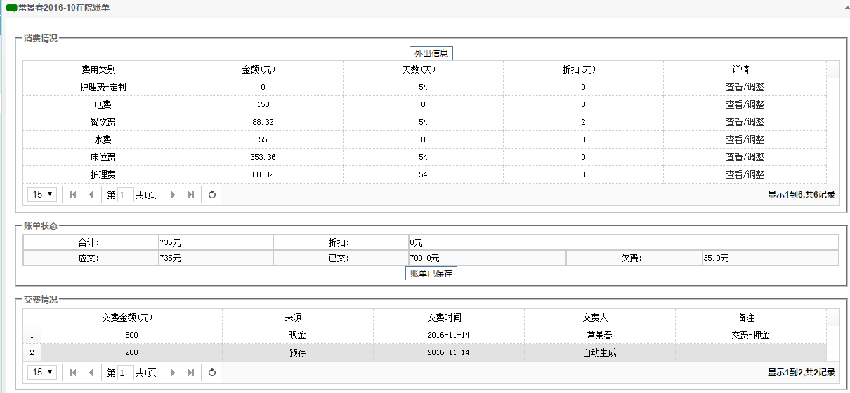

### 退住结算

老人要退住，需要进行结算才可以办理退住。



选择老人，点击【新增费用结算】

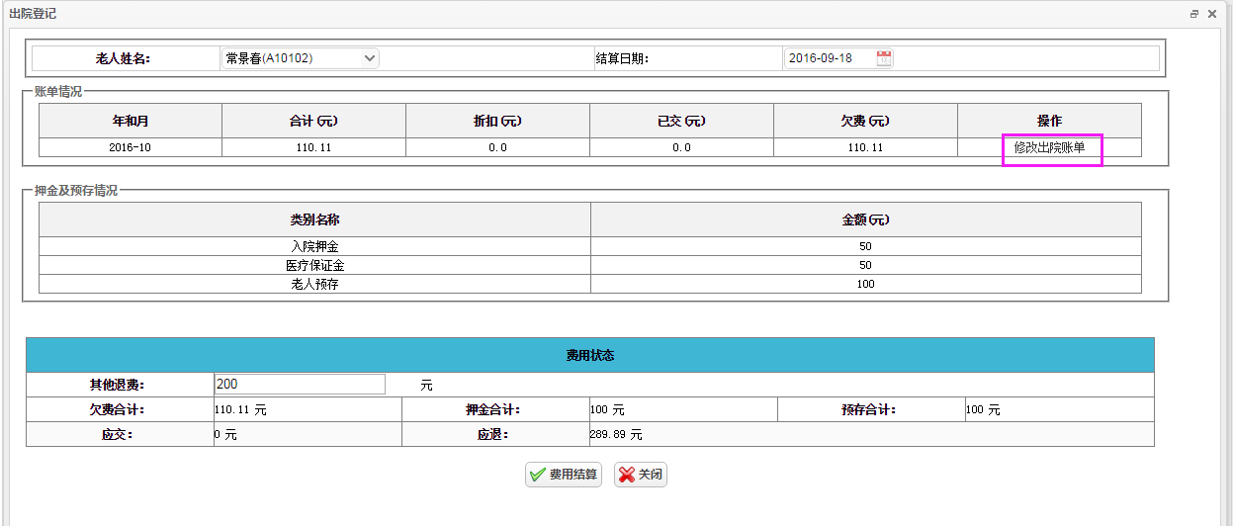

点击【修改出院账单】

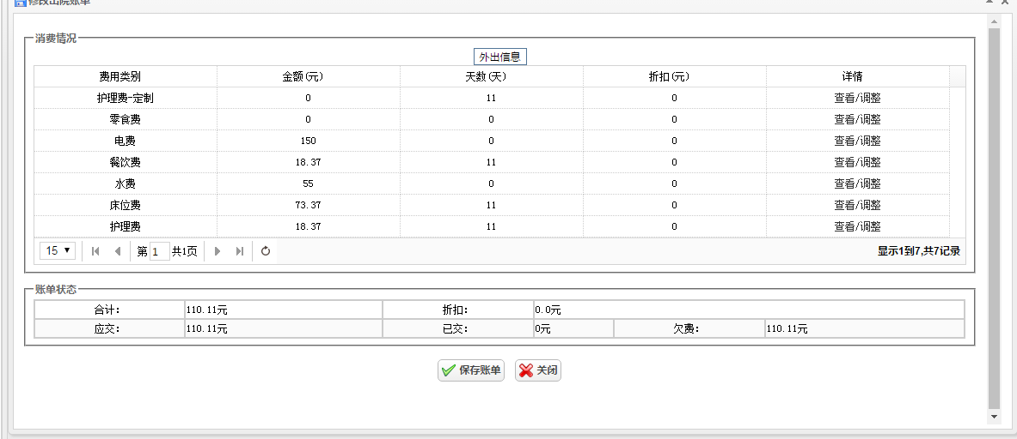

可以点击进行账单的调整

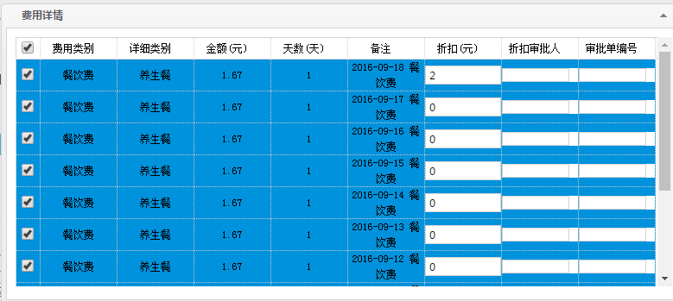

确认结算。

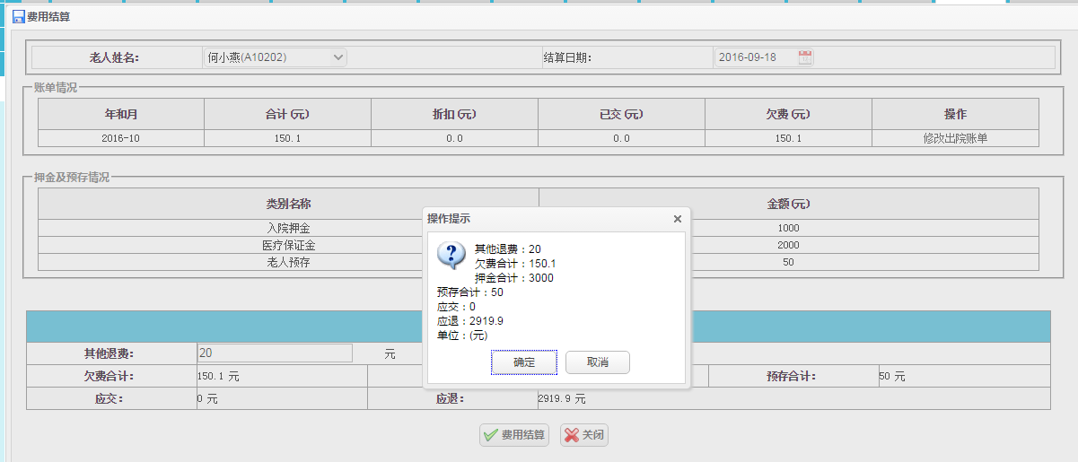

### 票据打印

费用管理中配置标准格式票据打印功能，对缴纳的养老押金进行票据打印，对退还的押金进行票据打印。



点击【修改出院账单】



可以点击进行调整



确认结算。

## 人事管理

人事管理模块管理员工档案，定义工作岗位、工作部门，统一管理人事各项事宜，做到信息清楚，管理明确**，**主要包含：培训管理、惩罚管理、员工信息、排班方案、员工排班这些功能模块。

### 员工信息

此模块提供入职、离职办理的一个功能，对员工的信息进行管理。员工可分为不同职能岗位进行管理。

### 培训管理

对院内培训信息进行管理，发布培训活动时需填写培训名称、培训人、时间、选择需要培训的员工等等。

### 奖惩管理

人事部门用于奖惩人员，需要选择奖惩人员，填写奖惩时间、金额、原因。

### 排班方案

在此模块进行排班周期的设置，护工在APP上可以查看到每天的一个排班情况。

### 员工排班

对员工进行排班，需选择执行时间，可以批量添加排班，也可以单个排班。将蓝色的早班、晚班、夜班、休息等拖动到右边的时间/员工表进行排班。时间是纵轴，人名是横轴。

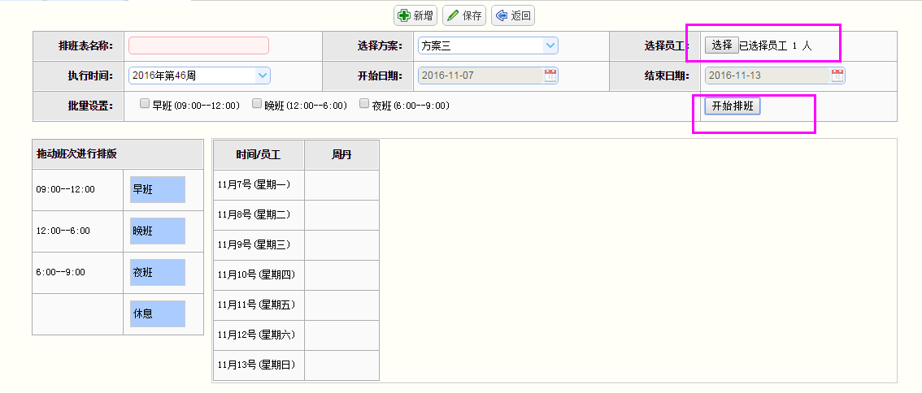

排班之后，就会对应生成排班表。

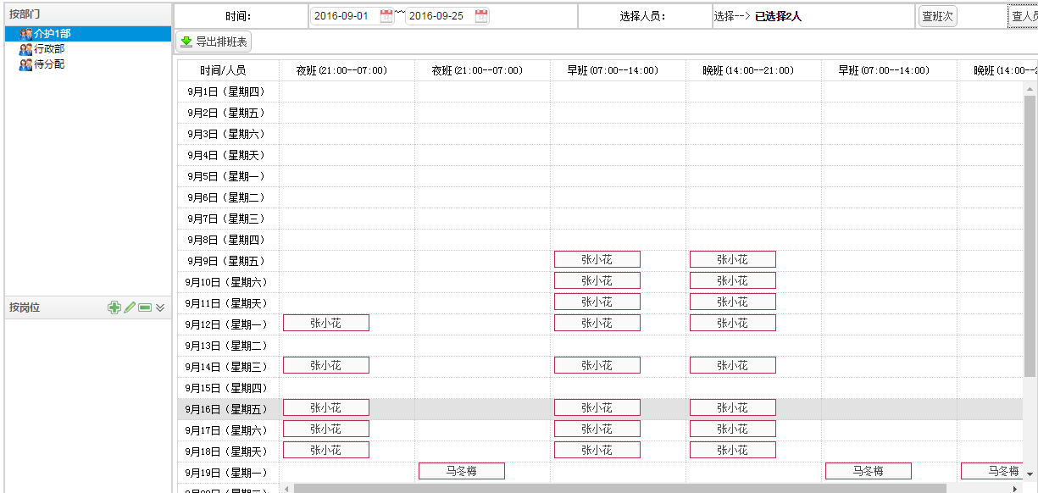

护工也可以在护工APP上查看。

## 医护工作站

以患者为中心，护工与医生紧密协作，为患者提供整合式医疗和护理服务。系统扩展后还可同其他医疗对接，大型医疗机构互联互通，医护可通过远程诊疗、查房、现场提问、理论授课的形式，针对护理要点进行学习，达到医护共同管理病人，加深了解危重病人的护理及抢救配合，医生护理人员共同从以往案例中总结经验，加强医护合作，提高了工作效率、服务质量及病人满意。主要包括：医嘱管理、医嘱查询、电子病历、医嘱执行、护嘱管理、护理记录、理疗执行、等模块。

### 电子病历管理

实现其他医疗、大型医疗机构对接，采用电子病历则管理，一位患者的病历不仅可以多人同时获取，而且可以异地，不同医院获取。如果接入无线网，则养老机构医生可在任何时候获取病历。实现全面的患者档案管理、全结构化的电子病历管理，支持自定义各种类型的电子病历模版，并按患者信息生成电子模版数据。

### 医嘱管理

医嘱管理主要对医嘱下达、传递和执行等进行管理，提供医嘱录入、补录、修改的功能，应当支持临床所有类型医嘱及其内容的录入，医嘱内容至少应当包括长期医嘱起始日期和时间、长期医嘱内容、停止日期和时间、临时医嘱时间、临时医嘱内容、医师签名、执行时间、执行护士签名等。在所有医嘱录入和处理界面的明显部位显示患者信息的功能，患者信息应当至少包括患者唯一标识号码、姓名、性别、年龄等。同时提供医嘱模板辅助录入功能，医师可以根据患者病情选择、修改其中部分或全部医嘱，提供医嘱补录入，因抢救危急患者需要下达口头医嘱，应当在抢救结束后即刻据实补记录入，并给予特殊标识。自动记录医嘱录入时间和录入医师信息的功能。提供医嘱双签名功能，当由实习医师、试用期医务人员和通过认定的进修医务人员按照上级医师要求下达医嘱时，应当经过本医疗机构注册的医师审阅、修改、确认后生效，并保留书写者与审阅者的双签名。

## 理疗管理

医护人员为老人制定护理计划、用药计划、康复计划等，设有自动提醒，为老人健康养老提供保障基础。

### 护理计划

老人入院时进行了护理项目的选择，根据老人选择的护理项目制定每个月或者每个周护理计划，设置每天或者每周护理的时间，也可进行语音提醒的设置。

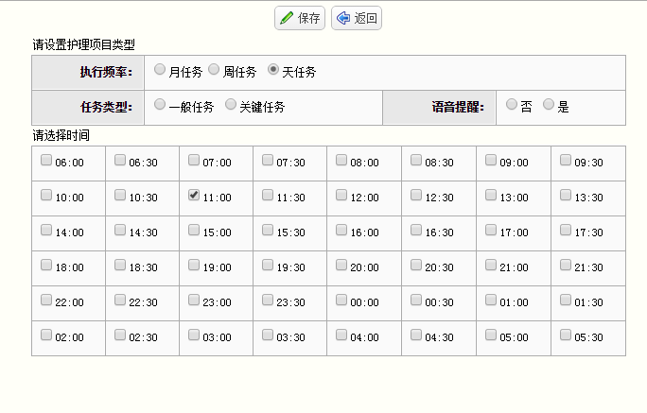

### 用药计划

医护人员为老人进行用药的设置，选择用药的时间，以及一天用药的频率，当到吃药的时间平台通过短信、语音及 APP 的提示老人进行服药。



### 康复计划

根据老人设定的康复目标为老人制定相应的康复计划。在系统进行康复计划的设置后，每天到一定的时间，平台通过短信、语音及 APP 的提示老人进行康复训练。

## 居家管理

系统为养老机构提供居家养老服务的管理方式，为需要办理居家上门服务的老人资料统一管理，支持服务派工单。将呼叫中心的功能整合到居家管理模块从而实现老人通过拨打服务电话获得服务。或者在平台对接一键呼叫设备的情况下，如果老人在养老院内遇到突发事件，需要紧急帮助，可以通过一键呼叫进行求助获得帮助。

### 服务下单

老人下单可以通过呼叫中心下单或者APP下单。当来电时，呼叫中心会根据来电电话号码，自动搜索出该老人的详细信息，并弹出老人档案资料及老人所在位置。坐席人员与老人沟通，判断是什么类别的工单，服务工单、紧急救助、预约挂号。

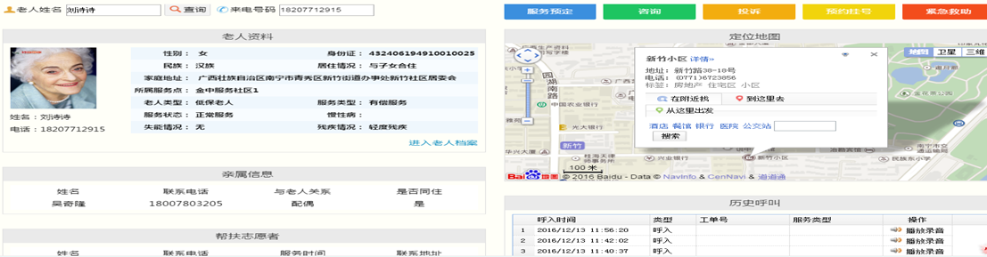

当来电号码不是入住老人登记资料绑定号码时，为了快速关联到老人信息，可以让来电人，报出老人姓名，点击快速查询按钮，搜索出老人信息。

新建工单，按照工单模板进行工单填写；工单编号由系统设置的单据编号生成规则自动生成。

服务工单填写可以录入老人需求服务项目，服务地址可以是老人在系统所留存的家庭地址，也可以是填写其他地址，联系电话可以是老人来电号码，也可以是别的号码，留的哪个联系电话，相应的工单信息提示短信就会发到哪个号码上。可以根据老人要求，填写需求上门服务的时间。座席可以根据老人所要求服务的地址，就近为老人选择服务商、护工、志愿者，可以选择工单紧急程度，提示服务方合理安排处理。

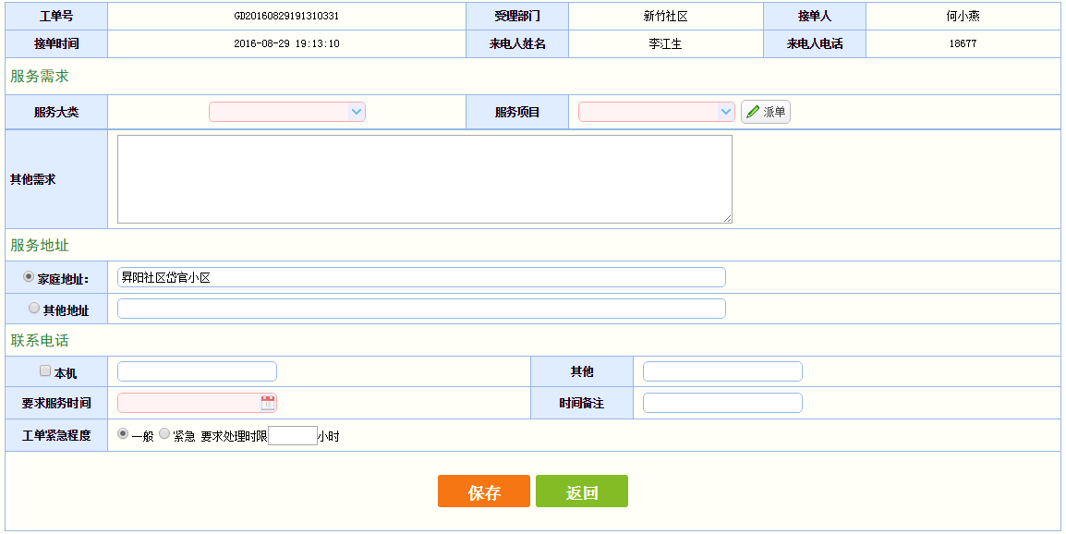

### 工单分派

工单录入之后，如果与用户通话当时未能完成派单动作，可以到工单分派模块完成工单的分派。坐席根据老人所需的服务项目、要求，按照就近的原则，选择合适的服务方，完成工单分派。当此派单生成后，服务方在系统所预留的联系手机将能收到一条工单短信提示。

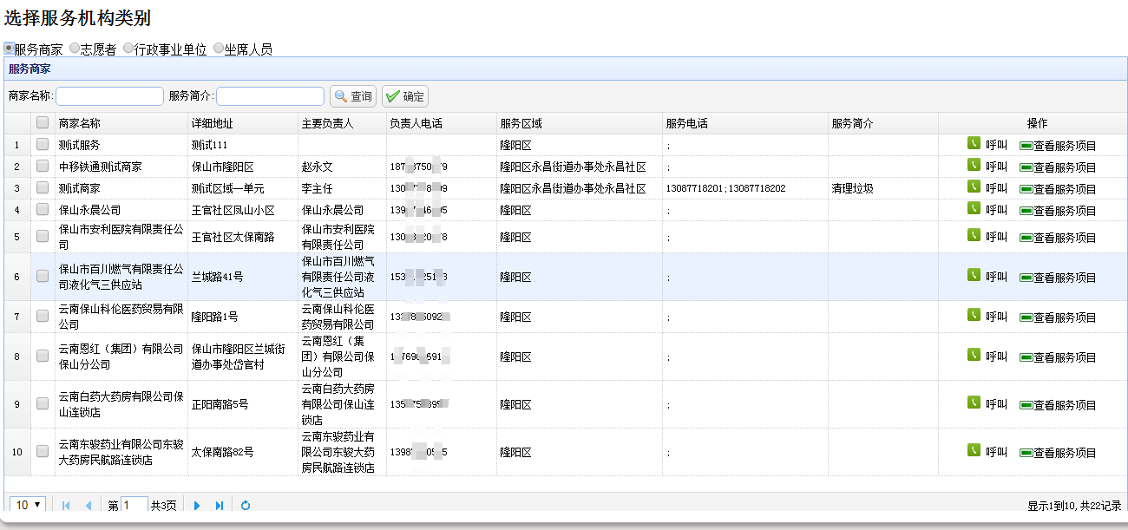

### 工单确认

工单分派后，一般情况下由服务方进行接单并填写完成情况。如果服务方没有及时填写，坐席通过联系服务方进行确认，待为操作进行处理。

这里的处理一般分为三种：

如果要出现一些情况要进行工单取消，可以填写处理情况，并点击【取消派单】，并填写取消原因。

如果坐席已派给服务方的单，服务方不接，可以点击【改派】，然后再次去到“工单分派”。

如果服务方已接单，但没有填写处理情况，可由坐席联系后改变处理状态、填写处理情况。

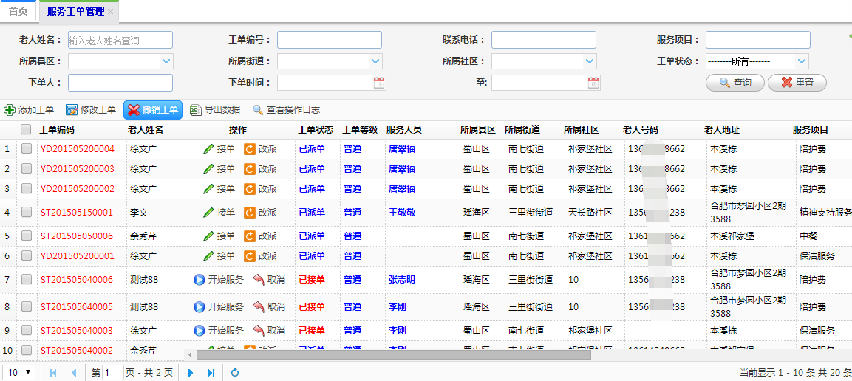

### 工单回访

工单回访，主要是对已完成的工单，对服务人员的服务态度、质量进行满意度评价。客服人员，在“工单回访列表”中可以查看所有已完成，但未回访的工单列表。

通过呼叫中心一键处呼与老人沟通，获取老人对服务人员的服务满意度评价，并记录下来。

### 工单投诉

老人可以电话拨打客服热线，投诉相关服务人员，客服人员进行投诉受理，并指派人员处理跟踪。相关人员处理投诉信息，需要记录处理结果信息。客服人员定期对已处理完结的投诉，进行电话回访确认。

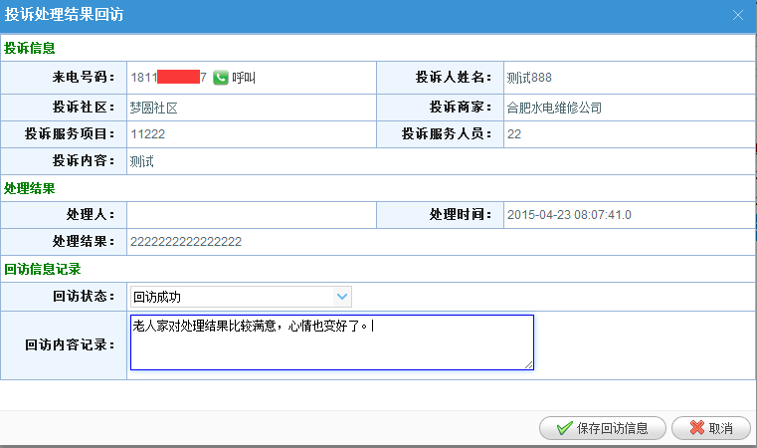

### 跟踪查询

所有订单都可以在此进行跟踪查询。设置多种常用的查询条件。



订单进度条显示在订单表单的顶部，已到哪个阶段，哪个阶段耗时多少，一目了然。

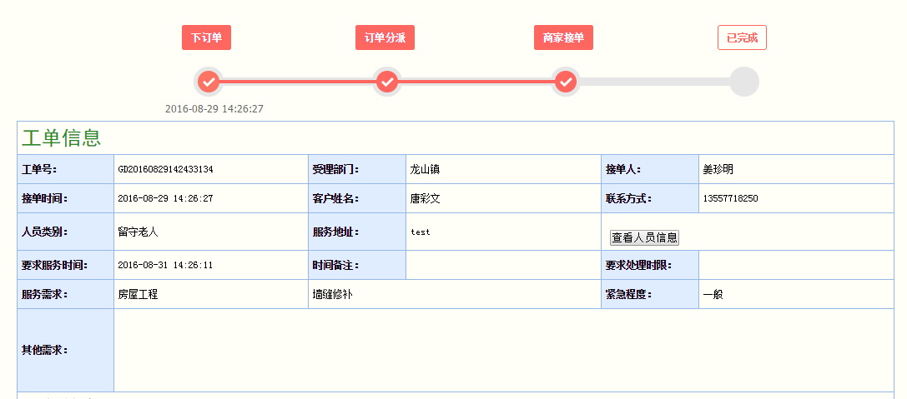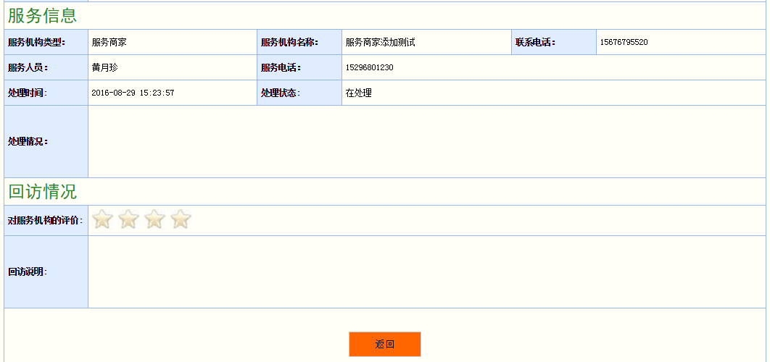

### 紧急救助

针对老人突发性事件和身体不适，提供各种紧急救援服务。包括通知老人子女、卫生医疗机构、120等等。中心坐席人员会在第一时间，尽快的根据老人的地理信息、健康档案、历史记录，全方位的通知有关人员赶到现场，从而保障老人的生命财产安全。

在来电弹屏界面中，可以看到老人的基本信息、当前地图定位，切换页签可以查询到老人健康档案信息。根据坐席人员与老人通话或是根据所拨打的号码判断是生活服务类工单，还是紧急救助类工单。点击【紧急求助】按钮，可以打开联系人界面，如下图所示：

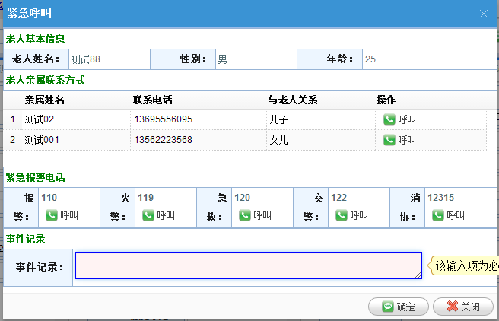

该界面中，显示出老人相关的亲属的联系方式，以及紧急救援电话号码，坐席人员可根据事情的紧急程度，直接点击“”图标，转呼叫相关号码。并记录事件处理信息。

## 护工APP

护工APP是方便护理人员在APP端进行服务工单处理、护理计划的执行和排班查看，相关事故的登记以及进行点餐需要而设计的。护工APP功能，包括排班查询、交替班、点餐、巡查登记、看护老人信息、事故登记、护理计划及执行，可实现护工与机构运营系统的对接，对老人进行护理管理。

### 排班查询

提供护工查看自己的排班情况，同时也提供申请替班的功能。

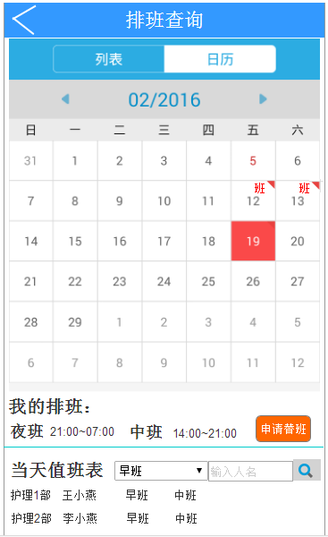 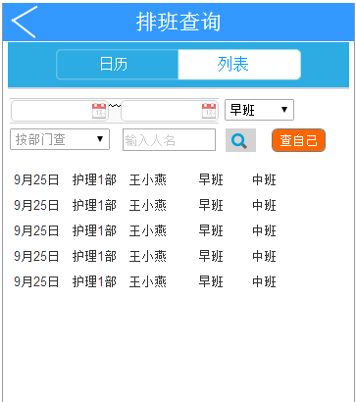

### 交替班

方便护工在手机上进行交班的登记及确认。

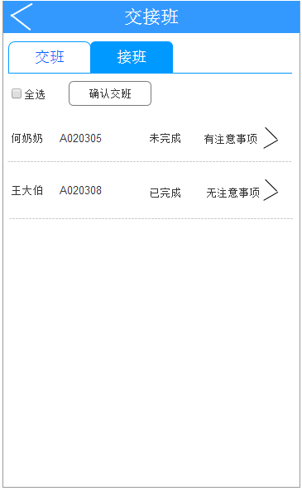 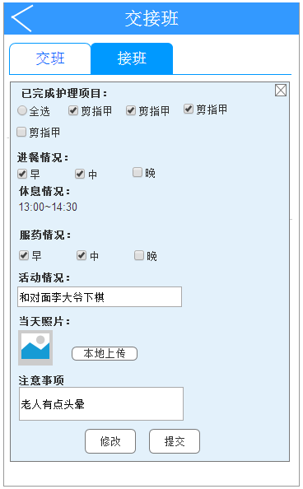

### 点餐

提供护工点餐入口，可以通过手机APP展示系统上录入的各种食物，供护工为老人进行订餐食物的选择。

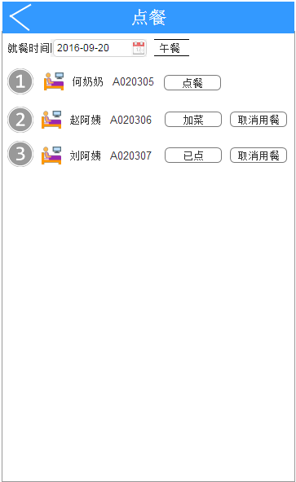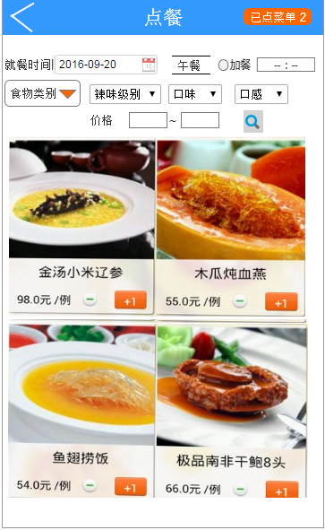 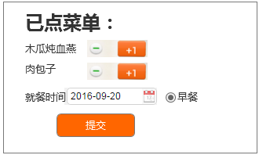

### 老人信息

提供给护工查看老人的信息。

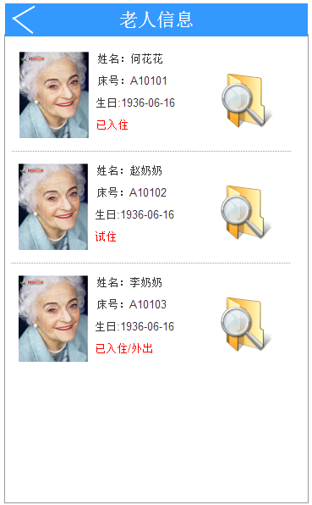

### 护理计划及执行

提供护工填写护理计划及执行的情况，已经排班过程发现的一些问题填写注意事项，以备接班人能更好地掌握老人的身体情况。

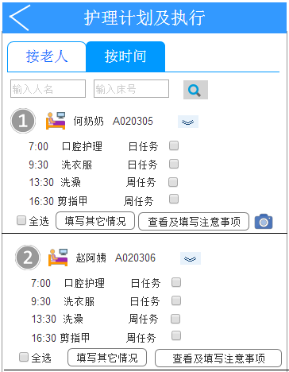 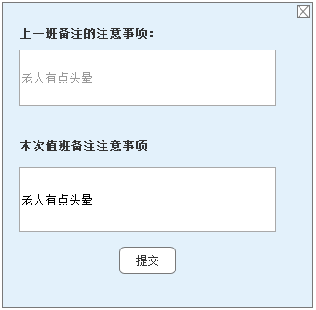

### 事故登记

护工可以方便地在手机上进行事故的登记。

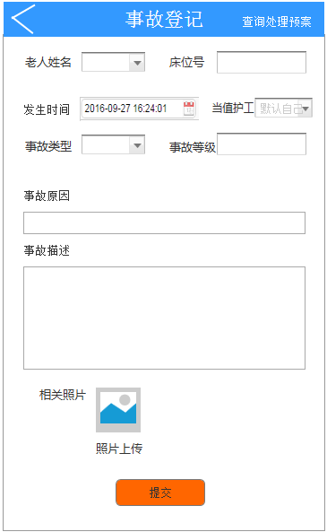 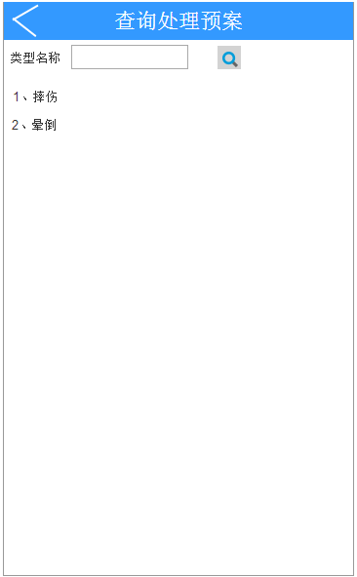

## 服务人员APP

服务人员可以接到座席帮老人下的服务工单。有新的工单过来会有APP消息推送提醒及短信提示。打开APP点击【服务工单】进入，工单还将分为待处理、在处理、已处理三个类型，并且每个类型都会有数量提示。护工可以选择接受工单或是拒接，拒接需要说明理由，已方便座席再次派单。接受工单后，工单去到在处理模块，去服务时需打卡签到，结束服务需签退。

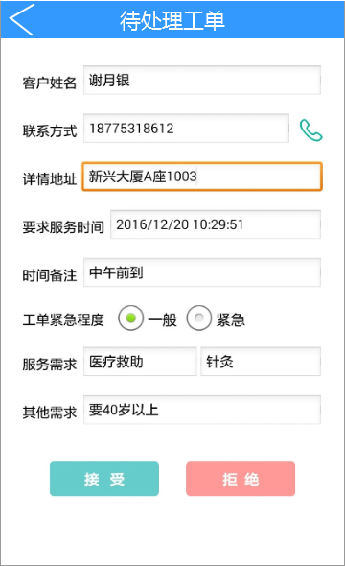 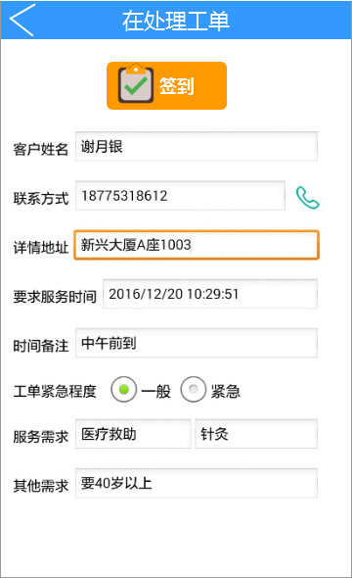

## 老人及家属APP

老人及家属可通过电脑或是APP清晰明了的看到老人每天的身体情况、护理情况、日常活动、各项消费及可用余额；还能查看老人视频、照片、进行在线充值缴费。老人更舒心、家属更放心。

### 服务下单

老人或是子女可通过此功能为关联老人预约便民服务。可以通过自己的需要如服务项目、收费、服务评价等条件查找合适的服务商家，选择好商家后，填写服务预订信息。可实现在线支付。

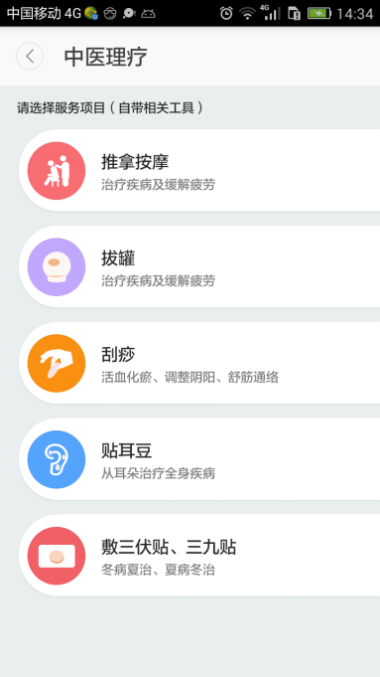 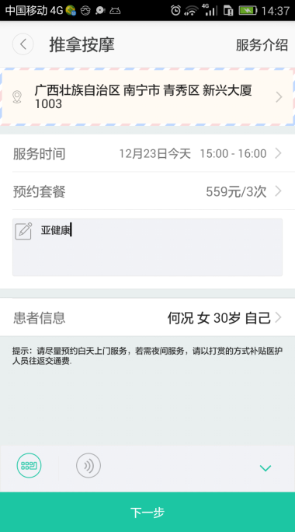 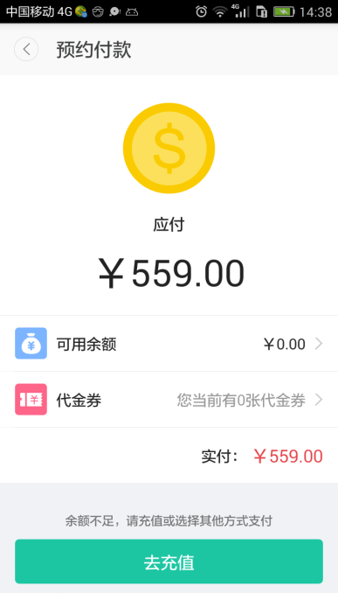

### 床位状态

对接了智能床垫的，可以老人监测睡眠、检测呼吸、检测心率、查看在床/离床、离床次数、离床时间统计等；探知连续体动、其他异常状态；探知离床长时间没有返回等异常状态；查看异常状态报警。

### 关爱视频

可以直接打开与老人绑定的视频设备，与老人进行视频对话。

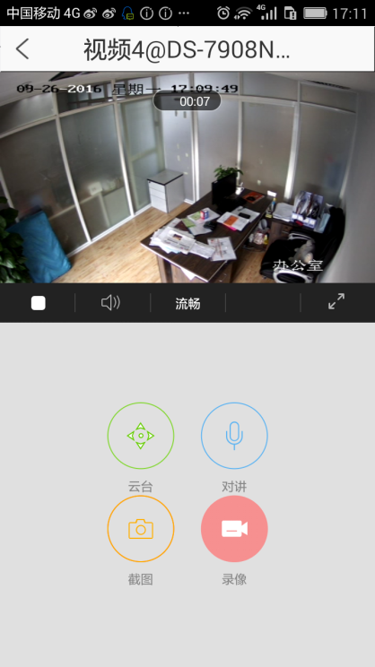

### 亲情相册

查看老人在院内的相片。

### 护理信息

查看护工日常对老人的护理执行情况。

### 健康数据

可查看关联老人的相关健康检测设备上传的血压、体重、血糖、运动、体温等健康数据，如果没有开通相应的设备，此数据也可以进行手动录入。系统对健康数据进行简单的分析处理，子女可以根据老人健康指数的历史数据，对老人的身体健康状况进行一个预判。

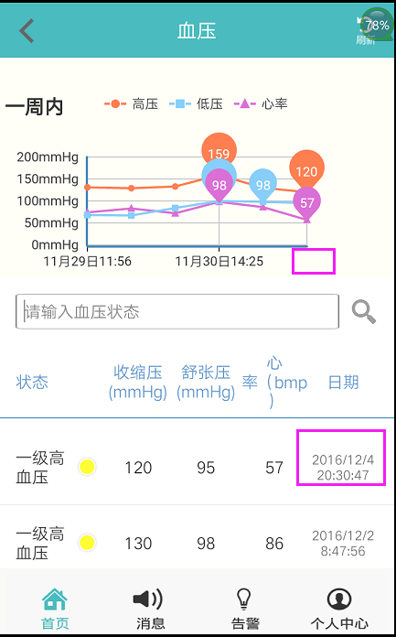 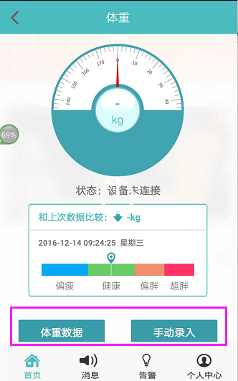

### 账户管理

可以查看当前消费卡余额、进行消费明细数据查看、进行服务明细记录查看。当余额不足，可以进行在线充值。

# 中间件接口程序

医养结合一体化平台的建设是一个综合性的系统工程，不仅需要核心系统功能的支持，还需要与众多外部系统进行互联互通，因此，需要提供多种接口，与外部系统进行功能对接。

通过接口程序，调用或者衔接的相关应用系统还有：GIS（地理信息系统）、GPS（卫星定位系统）、LBS（移动基站定位系统）、SMS（短信接口）或MAS（移动应用服务器）、TTS（语音合成系统）、手机程序（客户端软件）等。

# 应用支撑子系统

## 呼叫中心系统

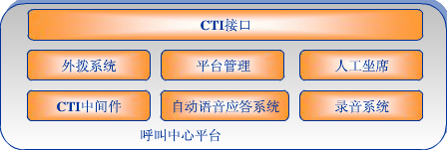

呼叫中心为平台的核心模块，老人以电话语音拨打短号方式接入到呼叫中心平台，接通社区坐席人员。坐席人员通过软电话终端及耳麦接听来电用户的电话，并进行相应的转接、派单操作。可实现呼入、呼出、多方通话、IVR，路录音等功能，单台服务器可支持最大500路呼叫并发能力。

呼叫中心系统，具备丰富的电话交互功能：如在线，示忙，走开，转接，保持/恢复，呼出，三方通话，电话会议，监听，强插，客户资料屏幕弹出，留言信箱管理，咨询呼叫外线，转IVR等，同步录音以及管理等，为电话营销的业务人员和售后服务人员提供了强大的服务手段；另外监听、录音系统对坐席人员起到了很好的监督作用，确保服务质量。

### 程控交换

通过软交换模块接入到移动IMS网络，具备电话交换功能，支持电话转接，并可以实现大容量电话的呼入/呼出处理，单台服务器可支持最大500路呼叫并发能力。

### 自动呼叫分配ACD

转接呼入电话的处理模块，把接入的呼叫转接到相应社区的座席员，当坐席繁忙时，提示主叫排队等待，当坐席员不在电脑前时，可自动呼叫坐席员设置的转接固话/手机。

### 交互式语音应答（IVR）

通过IVR模块，客户可以通过电话按键从该系统中获得预先录制的数字语音信息，主要使用在当无坐席人员响应时，系统自动智能的响应来电用户的简单请求，如送水、送米等简单服务，当用户按了对应的按键、会自动接通该社区登记在系统上的相应的服务商的电话，实现自动转接服务。

### CTI服务器

是整个呼叫中心的核心，它将电话交换系统和计算机系统有机地结合起来，充分利用交换机话路交换功能和计算机系统数据处理功能。不仅可以接收来自IMS的呼叫信息，同时可以通过计算机有效地控制交换机的呼叫处理，包括呼叫转移、呼叫中止、智能呼出等服务。CTI服务器与IMS相连，接收来自IMS的事件/状态消息，并向IMS发出命令。各坐席agent与CTI服务器相连，坐席SIP终端通过SIP、RTP等协议与CTI信令交换，实现电话拨打控制，话音传输等功能。

### 坐席Agent

坐席员通过电脑耳麦及软电话终端通过公网登陆到CTI服务器，完成电话的人工服务，并与WEB应用服务器连接实现业务操作。根据客户的需求，可以进行接受自动语音应答的话路，人工坐席与客户可以进行一对一的交谈。

## 地图定位

全球定位系统（GPS：Global Positioning System）的简称是GPS。它是利用GPS定位卫星，在全球范围内实时进行[定位](http://baike.baidu.com/view/24492.htm)、[导航](http://baike.baidu.com/view/425408.htm)的系统。

通过与GPS进行对接，结合老人手持的终端设备，可以实时的定位出老人的所在地理位置，为老人精细化服务提供了有力支撑。

## 短信接入

直接接入CMPP短信网关，要求至少有每秒30条短信的并发能力。可自行扩展短信发送号码，并能接收用户上行短信。



## 其他应用支撑系统

需要接口程序对接的外部支撑还有如：与人社系统对接，实现退休人员生存认证的相关功能。

# 系统的服务支持

## 系统的技术支持

在系统建设完成后，为了确保系统的正常工作，我们将对系统进行全程的跟踪技术服务。

* 系统运行前期，我们将在现场派驻技术人员对系统的安装、调试、数据初始指导及前期培训进行跟踪式服务。
* 在此期间，对于系统各功能本身存在的技术问题我们将进行修正及改进；
* 我们将根据对方安排的专业管理人员进行专门的业务培训，并使之能达到对本系统能够熟练应用的能力。
* 在系统运行期间，我们将提供正常技术支持及业务指导，并协助进行服务对象及各类资讯的采集等工作。
* 系统在进行下一阶段的服务扩展工作时，我们将提供全面的技术支持，使系统不断完善。

## 电话支持服务

用户碰到问题，可随时拨打技术支持电话与我们取得联系，进行垂询。我们将有专人通过电话提供如下各项服务：

* 对产品的了解咨询；
* 在使用产品过程中的故障处理咨询；
* 在使用产品过程中的使用技巧咨询；
* 在不慎破坏系统后的再安装咨询。

我们将为用户提供7*24小时的电话支持服务，请您使用电话与我们联系，我们会尽量即时在电话中帮助您解决问题，若当时不能马上解决，热线人员会依据其经验给您初步测试方案，并记录贵单位或用户单位的名称，联系电话及联系人。同时，热线人员会调动单位内部技术支援体系寻求解决方案，在得到解决方案后，立刻主动与您联系。

## 电子邮件服务

用户碰到问题，不便通过电话联系的情况下，我们为您提供了电子邮件服务。我们将有专人接收您的邮件并在收到邮件的8个小时内做出响应。客户在正常工作时间（周一到周五，9：00-17：00），可获得我们的传真支持服务，解答系统相关问题，我们将在收到传真后的8个小时内做出响应。

## 客户回访

客户系统正常运行后，我单位提供定期的电话回访，了解客户系统运行情况，电话回访系统运行第一年内至少两次，以后每年至少一次。除电话回访外，我单位还提供不定期上门回访。

# 维护支持与保修

## 售后服务项目清单

|  |  |
| --- | --- |
| **序号** | **服务项目** |
|  | 通过电话、EMAIL受理客户投诉、技术咨询、用户疑难问题解答 |
|  | 通过电话、EMAIL配合受理客户投诉、技术咨询、用户疑难问题解答 |
|  | 使用主动告警系统监控服务器是否正常运行，平台是否可以正常访问，如果出现异常则通过短信方式告之客服中心及北京金谷桥科技有限公司的维护人员 |
|  | 每月密码变更提醒，出于安全考虑，每月10日，北京金谷桥科技有限公司客服专员会通知服务器人员更换远程登录密码。 |
|  | 新厂家硬件设备测试，由于平台可同时兼容多个厂家的终端设备，因此如果用户选择了新的产品，可将产品寄到北京金谷桥科技有限公司测试中心，测试中心会对产品进行测试，并给出测试报告。 |
|  | 运营平台测试（每日不定时测试运营平台各功能项及各个接口是否正常工作） |
|  | 营帐数据监控 |
|  | 平台操作及设备安装方法培训 |
|  | 平台及数据恢复 |

## 技术服务级别

故障和问题的分级：客户报告的所有问题都会被指定一个编号，汇总并存储在客户支持数据库中。此编号用户跟踪问题的解决过程，并可用来查询解决方法。接收到客户电话或其他形式报告的支持工程师根据公司拟定的问题分级准则来指定问题的严重性和解决的优先级。对系统故障或服务需求我们定义以下几级，以便进行不同的服务响应：

|  |  |  |  |  |
| --- | --- | --- | --- | --- |
| 级别 | 具体现象描述 | 响应时间 | 系统恢复时间 | 解决问题时间 |
| A级 | 紧急故障：现有运营系统瘫痪，或对的业务运作有重大影响 | 半小时内 | 1小时 | 2小时 |
| B级 | 重要故障：现有运营系统性能严重下降，使系统的业务运作受到重大影响 | 半小时内 | 4小时 | 4小时 |
| C级 | 一般故障：现有运营系统局部运作受损，但业务运作仍可正常进行 | 1小时内 | 2小时 | 7小时 |
| D级 | 潜在故障：在日常维护中发现，不及时处理将可能对系统造成损害 | 2小时内 | 4小时 | 96小时 |
| E级 | 技术咨询和支持：在产品功能、安装、配置方面的技术支持，但的业务运作明显不受影响或根本未受影响 | 2小时内 | 4小时 | 96小时 |
| F级 | 对系统提出新功能、扩容等要求 | 4小时内 | 协商 | 协商 |